**HỌC VIỆN CÔNG NGHỆ BƯU CHÍNH VIỄN THÔNG**



**KHOA CÔNG NGHỆ THÔNG TIN 1**

**ĐỒ ÁN**

**TỐT NGHIỆP ĐẠI HỌC**

**XÂY DỰNG WEBSITE BÁN ĐỒ ĐIỆN TỬ**

|  |  |
| --- | --- |
| **Giảng viên hướng dẫn:** | **Bùi Văn Kiên** |
| **Sinh viên thực hiện:** | **Nguyễn Ngọc Anh - B20DCCN059** |
|  | **Nguyễn Công Khánh – B20DCCN375** |
|  | **Nguyễn Hải Phong – B20DCCN495** |
| **Niên khoá:** | **2020-2025** |
| **Hệ đào tạo:** | **Đại học chính quy** |
|  |  |

**Hà Nội – 2024**

**NHẬN XÉT, ĐÁNH GIÁ, CHO ĐIỂM**

**(Của giảng viên hướng dẫn)**

…………………………………………………………………………………………..

…………………………………………………………………………………………..

…………………………………………………………………………………………..

…………………………………………………………………………………………..

…………………………………………………………………………………………..

…………………………………………………………………………………………..

…………………………………………………………………………………………..

…………………………………………………………………………………………..

…………………………………………………………………………………………..

…………………………………………………………………………………………..

…………………………………………………………………………………………..

…………………………………………………………………………………………..

…………………………………………………………………………………………..

…………………………………………………………………………………………..

…………………………………………………………………………………………..

…………………………………………………………………………………………..

…………………………………………………………………………………………..

**Điểm:** …………………….………(bằng chữ: …..…………….……….)

**Đồng ý/Không đồng ý** cho sinh viên bảo vệ trước hội đồng chấm đồ án tốt nghiệp?

…………, ngày tháng năm 2024.

**CÁN BỘ - GIẢNG VIÊN HƯỚNG DẪN**

(ký, họ tên)

**NHẬN XÉT, ĐÁNH GIÁ, CHO ĐIỂM**

**(Của giảng viên phản biện)**

…………………………………………………………………………………………..

…………………………………………………………………………………………..

…………………………………………………………………………………………..

…………………………………………………………………………………………..

…………………………………………………………………………………………..

…………………………………………………………………………………………..

…………………………………………………………………………………………..

…………………………………………………………………………………………..

…………………………………………………………………………………………..

…………………………………………………………………………………………..

…………………………………………………………………………………………..

…………………………………………………………………………………………..

…………………………………………………………………………………………..

…………………………………………………………………………………………..

…………………………………………………………………………………………..

…………………………………………………………………………………………..

…………………………………………………………………………………………..

**Điểm:** …………………….………(bằng chữ: …..…………….……….)

**Đồng ý/Không đồng ý** cho sinh viên bảo vệ trước hội đồng chấm đồ án tốt nghiệp?

…………, ngày tháng năm 2024.

**CÁN BỘ - GIẢNG VIÊN HƯỚNG DẪN**

(ký, họ tên)

LỜI CẢM ƠN

Trước hết, nhóm em xin gửi lời cảm ơn sâu sắc đến quý thầy cô của Học viện Công nghệ Bưu chính Viễn thông, đặc biệt là các thầy cô khoa Công nghệ thông tin I. Chính nhờ sự hướng dẫn tận tình và kiến thức quý báu mà các thầy cô đã truyền đạt, nhóm em mới có thể hoàn thành tốt quá trình học tập và nghiên cứu tại trường.

Nhóm em cũng xin bày tỏ lòng biết ơn đặc biệt đến thầy giáo Bùi Văn Kiên, người đã trực tiếp chỉ dẫn và hỗ trợ nhóm trong những lúc gặp khó khăn, giúp nhóm em có định hướng và hoàn thành đồ án đúng tiến độ.

Bên cạnh đó, nhóm em chân thành cảm ơn gia đình, bạn bè và các anh chị khóa trên đã luôn đồng hành, động viên và hỗ trợ nhóm em trong suốt hành trình thực hiện đồ án này.

Mặc dù đã nỗ lực hết mình, nhưng vì thời gian và kinh nghiệm còn hạn chế nên chắc chắn đồ án vẫn còn nhiều thiếu sót. Nhóm em rất mong nhận được những góp ý và chỉ dẫn quý báu từ các thầy cô để có thể hoàn thiện hơn.

Nhóm em xin chân thành cảm ơn!

Hà Nội, ngày 30 tháng 12 năm 2024

Nhóm sinh viên thực hiện

**Nguyễn Ngọc Anh**

**Nguyễn Công Khánh**

**Nguyễn Hải Phong**

MỤC LỤC

DANH MỤC BẢNG BIỂU iii

DANH MỤC CÁC HÌNH ẢNH iv

DANH MỤC KÝ HIỆU VÀ CHỮ VIẾT TẮT vi

LỜI MỞ ĐẦU vii

PHÂN CHIA CÔNG VIỆC viii

CHƯƠNG 1. GIỚI THIỆU BÀI TOÁN VÀ CÔNG NGHỆ LIÊN QUAN 1

1.1. Giới thiệu bài toán 1

1.2. Khảo sát 1

1.2.1. Phần Mua Sắm Của Khách Hàng 1

1.2.2. Phần Quản Trị Viên Của Website Bán Đồ Điện Tử 2

1.3. Giải pháp công nghệ cho bài toán 4

1.3.1. Kiến trúc hệ thống 4

1.3.2. Lập trình giao diện với ReactJS 6

1.3.3. Lập trình backend với Java Spring Boot 7

1.3.4. PostgreSQL 8

1.4. Xác định yêu cầu của hệ thống 8

1.4.1. Mô tả hệ thống 8

1.4.2. Xác định chức năng 9

1.5. Kết luận chương 9

CHƯƠNG 2. PHÂN TÍCH VÀ THIẾT KẾ HỆ THỐNG 10

2.1. Biểu đồ use case và kịch bản 10

2.1.1. Biểu đồ use case tổng quát 10

2.1.2. Biểu đồ và kịch bản UC đăng ký 10

2.1.3. Biểu đồ và kịch bản UC đăng nhập 11

2.1.4. Biểu đồ và kịch bản UC quản lý sản phẩm 12

2.1.5. Biểu đồ và kịch bản UC quản lý giỏ hàng 14

2.1.6. Biểu đồ và kịch bản UC thanh toán 15

2.1.7. Biểu đồ và kịch bản UC Quản lý thông tin tài khoản 16

2.1.8. Biểu đồ và kịch bản UC quản lý danh mục sản phẩm 17

2.1.9. Biểu đồ và kịch bản UC thống kê 18

2.1.10. Biểu đồ và kịch bản UC quản lý danh sách tài khoản 19

2.1.11. Biểu đồ và kịch bản UC quản lý sự kiện 20

2.2. Xây dựng biểu đồ lớp thực thể 21

2.3. Biểu đồ cơ sở dữ liệu 22

2.4. Biểu đồ tuần tự 22

2.4.1. Biểu đồ tuần tự của chức năng đánh giá sản phẩm 22

2.4.2. Biểu đồ tuần tự của chức năng sửa danh mục 23

2.4.3. Biều đồ tuần tự của chức năng sửa thông tin cá nhân 23

2.4.4. Biểu đồ tuần tự của chức năng tạo đơn hàng 24

2.4.5. Biểu đồ tuần tự của chức năng thêm sản phẩm 24

2.4.6. Biểu đồ tuần tự của chức năng thêm sản phẩm vào giỏ hàng 25

2.4.7. Biểu đồ tuần tự của chức năng thêm sự kiện 25

2.4.8. Biểu đồ tuần tự của chức năng thêm tài khoản nhân viên 26

2.4.9. Biểu đồ tuần tự của chức năng thống kê doanh thu 26

2.4.10. Biểu đồ tuần tự của chức năng xoá danh mục 27

CHƯƠNG 3. CÀI ĐẶT VÀ THỬ NGHIỆM HỆ THỐNG 28

3.1. Môi trường triển khai ứng dụng 28

3.2. Giao diện ứng dụng 28

3.3. Kết luận chương 36

KẾT LUẬN 37

DANH MỤC TÀI LIỆU THAM KHẢO 38

# DANH MỤC BẢNG BIỂU

Bảng 2.1 Kịch bản UC đăng ký 20

Bảng 2.2. Kịch bản UC đăng nhập 20

Bảng 2.3. Kịch bản UC thêm/sửa sản phẩm 21

Bảng 2.4. Kịch bản UC xoá sản phẩm 22

Bảng 2.5. Kịch bản UC thêm sản phẩm vào giỏ hàng 23

Bảng 2.6. Kịch bản UC chỉnh sửa số lượng sản phẩm 23

Bảng 2.7. Kịch bản UC thanh toán 24

Bảng 2.8. Kịch bản UC quản lý thông tin tài khoản 25

Bảng 2.9. Kịch bản UC quản lý danh mục sản phẩm 26

Bảng 2.10. Kịch bản UC thống kê 27

Bảng 2.11. Kịch bản UC quản lý danh sách tài khoản 28

Bảng 2.12. Kịch bản UC quản lý sự kiện 29

# DANH MỤC CÁC HÌNH ẢNH

Hình 2.1. Biểu đồ usecase tổng quan 20

Hình 2.2. Biểu đồ UC đăng ký 20

Hình 2.3. Biểu đồ UC đăng nhập 21

Hình 2.4. Biểu đồ UC quản lý tài khoản 22

Hình 2.5. Biểu đồ UC quản lý giỏ hàng 24

Hình 2.6. Biểu đồ UC thanh toán 25

Hình 2.7. Biểu đồ UC quản lý tài khoản 26

Hình 2.8. Biểu đồ UC quản lý danh mục sản phẩm 27

Hình 2.9. Biểu đồ UC thống kê 28

Hình 2.10. Biểu đồ UC quản lý danh sách tài khoản 29

Hình 2.11. Biểu đồ UC quản lý sự kiện 30

Hình 2.12. Biểu đồ lớp thực thể 31

Hình 2.13. Biểu đồ cơ sở dữ liệu 32

Hình 2.14. Biểu đồ tuần tự của chức năng đánh giá sản phẩm 32

Hình 2.15. Biểu đồ tuần tự của chức năng sửa danh mục 33

Hình 2.16. Biều đồ tuần tự của chức năng sửa thông tin cá nhân 33

Hình 2.17. Biểu đồ tuần tự của chức năng tạo đơn hàng 34

Hình 2.18. Biểu đồ tuần tự của chức năng thêm sản phẩm 34

Hình 2.19. Biểu đồ tuần tự của chức năng thêm sản phẩm vào giỏ hàng 35

Hình 2.20. Biểu đồ tuần tự của chức năng thêm sự kiện 35

Hình 2.21. Biểu đồ tuần tự của chức năng thêm tài khoản nhân viên 36

Hình 2.22. Biểu đồ tuần tự của chức năng thống kê doanh thu 36

Hình 2.23. Biểu đồ tuần tự của chức năng xoá danh mục 37

Hình 3.24. Giao diện đăng nhập 38

Hình 3.25. Giao diện đăng ký 39

Hình 3.26. Giao diện trang chủ 40

Hình 3.27. Giao diện sản phẩm 40

Hình 3.28. Giao diện chi tiết sản phẩm 41

Hình 3.29. Giao diện đánh giá sản phẩm 41

Hình 3.30. Giao diện giỏ hàng 42

Hình 3.31. Giao diện quản lý danh mục 42

Hình 3.32. Giao diện quản lý đơn hàng 43

Hình 3.33. Giao diện quản lý sản phẩm 43

Hình 3.34. Giao diện quản lý danh sách tài khoản 44

Hình 3.35. Giao diện thống kê 44

Hình 3.36. Giao diện lịch sử đơn hàng 45

Hình 3.37. Giao diện thanh toán 45

Hình 3.38. Giao diện thanh toán thành công 46

# DANH MỤC KÝ HIỆU VÀ CHỮ VIẾT TẮT

|  |  |  |
| --- | --- | --- |
| **Ký hiệu** | **Giải nghĩa tiếng Anh** | **Giải nghĩa tiếng Việt** |
| UML | Unified Modeling Language | Mẫu thiết kế Luồng dữ liệu một chiều |
| UI | User Interface | Giao diện người dùng |
| CRUD | Create, Read, Update, và Delete | Tạo, Đọc, Cập nhập, Xóa |
| ORM | Object-Relational Mapping | Ánh xạ Đối tượng-Quan hệ |
| UC | Use Case | Trường hợp sử dụng |
| IDE | Intergrated Development Environment | Môi trường phát triển tích hợp |
| CSDL |  | Cơ sở dữ liệu |
| API | Application Programming Interface | Giao diện lập trình ứng dụng |
| URL | Uniform Resource Locator | Đường dẫn liên kết đến website |

# LỜI MỞ ĐẦU

Trong thời đại mà công nghệ ngày càng phát triển mạnh mẽ, thương mại điện tử đã trở thành một phần thiết yếu trong cuộc sống hàng ngày, đóng vai trò không chỉ là phương thức giao dịch mà còn là động lực thúc đẩy sự sáng tạo và đổi mới trong kinh doanh. Đặc biệt, lĩnh vực kinh doanh thiết bị điện tử trực tuyến đang ngày càng được chú trọng, khi nhu cầu của người tiêu dùng về các sản phẩm công nghệ không ngừng tăng cao.

Website bán thiết bị điện tử mang đến nhiều lợi ích nổi bật cho cả người mua lẫn người bán. Người mua có thể dễ dàng tiếp cận các sản phẩm đa dạng, từ điện thoại di động, laptop, phụ kiện công nghệ đến các thiết bị gia dụng thông minh, mọi lúc, mọi nơi chỉ cần có kết nối internet. Đối với doanh nghiệp, website là cầu nối để mở rộng thị trường, nâng cao khả năng cạnh tranh và xây dựng thương hiệu. Hơn thế nữa, các tính năng hiện đại như tìm kiếm thông minh, đánh giá sản phẩm, và phương thức thanh toán an toàn giúp tối ưu hóa trải nghiệm người dùng, đồng thời đáp ứng tốt nhu cầu ngày càng đa dạng của khách hàng.

Xuất phát từ thực tế đó, đề tài “Xây dựng Website Bán Đồ Điện Tử” được chọn nhằm góp phần giải quyết nhu cầu phát triển kênh thương mại điện tử chuyên biệt cho ngành hàng này. Hệ thống không chỉ tập trung vào việc cung cấp sản phẩm mà còn hướng đến xây dựng một nền tảng thân thiện, tiện lợi và an toàn, góp phần thúc đẩy sự phát triển bền vững của thương mại điện tử trong lĩnh vực thiết bị điện tử.

# PHÂN CHIA CÔNG VIỆC

|  |  |
| --- | --- |
| Thành viên chịu trách nhiệm  (bao gồm code, viết báo cáo,…) | Module cho website |
| Nguyễn Ngọc Anh  B20DCCN059 | Author, User |
| Product |
| Categorites |
| Nguyễn Hải Phong  B20DCCN495 | Thống kê |
| Order |
| Database |
| Nguyễn Công Khánh  B20DCCN375 | Comment and Rating |
| Discount |
| Cart |
| Chung | Chat box tư vấn |

# CHƯƠNG 1. GIỚI THIỆU BÀI TOÁN VÀ CÔNG NGHỆ LIÊN QUAN

## 1.1. Giới thiệu bài toán

Trong thời đại số hóa ngày nay, người tiêu dùng ngày càng ưa chuộng việc mua sắm trực tuyến nhờ những lợi ích vượt trội mà nó mang lại. Website bán đồ điện tử cho phép người dùng dễ dàng tìm kiếm, lựa chọn và mua sắm các sản phẩm cần thiết bất kỳ lúc nào, 24/7, mà không bị ràng buộc bởi thời gian hay địa điểm. Cùng với đó, dịch vụ giao hàng tận nơi giúp tiết kiệm thời gian và công sức cho người mua, đặc biệt là khi nhu cầu về các sản phẩm công nghệ ngày càng tăng cao.

Website bán đồ điện tử không chỉ là kênh cung cấp sản phẩm đa dạng, từ máy tính, laptop, màn hình đến các thiết bị thông minh và phụ kiện điện tử khác, mà còn giúp người bán mở rộng phạm vi kinh doanh một cách nhanh chóng, vượt qua các giới hạn địa lý. Với tính năng tìm kiếm thông minh, đánh giá sản phẩm và gửi phản hồi, người mua dễ dàng tìm thấy sản phẩm phù hợp với nhu cầu của mình. Ngoài ra, hệ thống website còn chú trọng đến bảo mật thanh toán, dữ liệu khách hàng, các ưu đãi cạnh tranh, và quản lý tài khoản hiệu quả, nhằm nâng cao trải nghiệm người dùng.

Nhìn chung, website bán đồ điện tử không chỉ là một nền tảng giao dịch mà còn là một giải pháp tích hợp nhiều tính năng ưu việt, đáp ứng nhu cầu ngày càng đa dạng của người mua và người bán. Trên cơ sở đó, đề tài Xây dựng Website Bán Đồ Điện Tử được chọn nhằm góp phần hỗ trợ quá trình mua bán đồ điện tử trực tuyến một cách thuận tiện, nhanh chóng và hiệu quả.

## 1.2. Khảo sát

### 1.2.1. Phần Mua Sắm Của Khách Hàng

Phần Mua Sắm Của Khách Hàng là nơi người tiêu dùng có thể tìm kiếm, xem thông tin chi tiết và mua sắm các loại đồ điện tử phù hợp với nhu cầu. Dưới đây là mô tả chi tiết về các tính năng và chức năng quan trọng trong phần này:

Tính Năng Tìm Kiếm: Hỗ trợ khách hàng dễ dàng tìm thấy các sản phẩm mong muốn. Người dùng có thể nhập từ khóa, tên sản phẩm (ví dụ: "Laptop Dell XPS"), hoặc mã sản phẩm để tìm kiếm nhanh chóng và chính xác.

Danh Mục và Bộ Lọc: Các sản phẩm được sắp xếp theo danh mục rõ ràng, chẳng hạn như "Laptop", “Màn hình”. Bộ lọc cho phép thu hẹp kết quả tìm kiếm dựa trên các tiêu chí như giá, thương hiệu, kích thước màn hình, cấu hình, và đánh giá từ người dùng.

Trang Sản Phẩm Chi Tiết: Mỗi sản phẩm có trang thông tin riêng biệt, bao gồm mô tả chi tiết, thông số kỹ thuật, hình ảnh chất lượng cao, đánh giá từ người dùng, và các tùy chọn khác như số lượng, phiên bản, hoặc màu sắc.

Giỏ Hàng và Thanh Toán: Người mua có thể thêm các sản phẩm cần thiết vào giỏ hàng để kiểm tra trước khi tiến hành thanh toán. Quá trình thanh toán an toàn, hỗ trợ nhiều phương thức như chuyển khoản, thẻ tín dụng, ví điện tử, hoặc thanh toán khi nhận hàng (COD).

Ưu Đãi và Khuyến Mãi: Cung cấp các chương trình khuyến mãi hấp dẫn như giảm giá theo mùa, combo sản phẩm giá rẻ, hoặc ưu đãi dành riêng cho khách hàng thân thiết. Thông báo khuyến mãi được hiển thị nổi bật trên trang chủ, trang sản phẩm, hoặc thông qua thông báo cá nhân.

Hệ Thống Đánh Giá và Nhận Xét: Người mua có thể đọc các đánh giá thực tế từ khách hàng khác về sản phẩm, kèm theo hình ảnh và trải nghiệm sử dụng thực tế. Những thông tin này giúp khách hàng có cái nhìn khách quan hơn trước khi đưa ra quyết định mua sắm.

Dịch Vụ Giao Hàng và Theo Dõi Đơn Hàng: Hỗ trợ giao hàng nhanh chóng trên toàn quốc với nhiều tùy chọn vận chuyển. Khách hàng có thể theo dõi trạng thái đơn hàng của mình trực tiếp trên website, biết được lịch trình giao hàng và thời gian dự kiến nhận hàng.

Trang Cá Nhân và Lịch Sử Mua Sắm: Mỗi khách hàng có một tài khoản cá nhân, nơi họ có thể quản lý thông tin cá nhân, theo dõi các đơn hàng đã đặt, lưu lại các sản phẩm yêu thích, và xem lịch sử mua sắm để dễ dàng mua lại các sản phẩm đã từng mua.

Những tính năng này được thiết kế nhằm mang lại sự tiện lợi, an toàn, và trải nghiệm mua sắm tốt nhất cho khách hàng khi tìm kiếm và mua đồ điện tử.

### 1.2.2. Phần Quản Trị Viên Của Website Bán Đồ Điện Tử

Phần quản trị viên của website bán đồ điện tử không được công khai và được thiết kế như một giao diện riêng biệt dành cho những người quản trị hệ thống và điều hành các quy trình kinh doanh. Quản trị viên đóng vai trò quan trọng trong việc duy trì hoạt động trơn tru của hệ thống với các nhiệm vụ chính như sau:

Quản Lý Tài Khoản Người Dùng: Theo dõi và kiểm soát tài khoản của khách hàng và nhân viên, bao gồm việc kích hoạt, khóa tài khoản hoặc xử lý các vấn đề liên quan đến thông tin người dùng. Điều này đảm bảo rằng chỉ những người có quyền hạn mới có thể truy cập và quản lý hệ thống.

Quản Lý Sản Phẩm Đồ Điện Tử: Thêm, sửa đổi, hoặc xóa các sản phẩm như máy tính, laptop, màn hình khỏi hệ thống. Quản trị viên cũng có thể cập nhật thông tin chi tiết về sản phẩm như mô tả, giá cả, hình ảnh, thông số kỹ thuật, và các chương trình khuyến mãi đặc thù cho từng loại sản phẩm (ví dụ: cấu hình máy tính, kích thước màn hình, khả năng tương thích).

Cấu Hình Hệ Thống: Thiết lập các cấu hình quan trọng của hệ thống như cài đặt thanh toán, chính sách vận chuyển, mức độ bảo mật, và giao diện người dùng. Đặc biệt, các tính năng liên quan đến việc lọc và tìm kiếm sản phẩm theo các thông số kỹ thuật sẽ được tùy chỉnh để phù hợp với nhu cầu của khách hàng.

Quản Lý Đơn Hàng: Theo dõi trạng thái đơn hàng, xử lý các yêu cầu đổi/trả hàng, đặc biệt là các đơn hàng liên quan đến đồ điện tử có thể yêu cầu kiểm tra kỹ lưỡng về tính tương thích và chất lượng. Quản trị viên cũng đảm bảo rằng các đơn hàng được giao đúng hạn và đúng yêu cầu của khách hàng.

Theo Dõi Bảo Mật: Đảm bảo hệ thống luôn an toàn bằng cách giám sát các hoạt động đăng nhập bất thường, quản lý quyền truy cập, và thường xuyên kiểm tra hệ thống để phát hiện các lỗ hổng bảo mật. Bảo vệ dữ liệu sản phẩm và thông tin khách hàng là ưu tiên hàng đầu.

Quản Lý Dữ Liệu: Truy cập và phân tích dữ liệu kinh doanh, bao gồm thống kê doanh thu, số lượng đơn hàng, xu hướng mua sắm đồ điện tử, và các dữ liệu liên quan đến hiệu suất sản phẩm. Những thông tin này hỗ trợ quản trị viên trong việc ra quyết định chiến lược nhằm phát triển kinh doanh.

Quản Lý Nội Dung: Quản lý các nội dung trên website như bài viết hướng dẫn, banner quảng cáo cho các sản phẩm mới, hoặc thông báo khuyến mãi. Đảm bảo giao diện luôn hấp dẫn và cập nhật với các thông tin kỹ thuật mới nhất về sản phẩm, giúp khách hàng dễ dàng tiếp cận và hiểu rõ về sản phẩm.

Quản Lý Kho Hàng: Theo dõi tồn kho các sản phẩm đồ điện tử, cập nhật số lượng hàng hóa, quản lý nhập xuất kho, và đảm bảo luôn có đủ sản phẩm để đáp ứng nhu cầu của khách hàng. Điều này giúp duy trì sự ổn định trong cung cấp sản phẩm và tránh tình trạng hết hàng.

Hỗ Trợ Khách Hàng: Quản trị viên quản lý các yêu cầu hỗ trợ từ khách hàng, xử lý các câu hỏi về sản phẩm, cung cấp thông tin kỹ thuật, và đảm bảo sự hài lòng của khách hàng đối với dịch vụ. Điều này bao gồm việc phản hồi nhanh chóng và chính xác các thắc mắc, giúp xây dựng lòng tin và sự trung thành từ phía khách hàng.

Phần quản trị viên được thiết kế với các quyền hạn và công cụ phù hợp để tối ưu hóa quy trình vận hành của website bán đồ điện tử, từ đó mang lại trải nghiệm tốt nhất cho người dùng cuối và đảm bảo sự phát triển bền vững của kinh doanh trực tuyến trong lĩnh vực đồ điện tử.

## 1.3. Giải pháp công nghệ cho bài toán

### 1.3.1. Kiến trúc hệ thống

RESTful API là một tiêu chuẩn phổ biến trong thiết kế API cho các ứng dụng web (Web services), cho phép quản lý và trao đổi dữ liệu giữa các hệ thống một cách hiệu quả. RESTful API tập trung vào việc quản lý tài nguyên hệ thống, chẳng hạn như tệp văn bản, hình ảnh, âm thanh, video hoặc dữ liệu động, và truyền tải thông qua giao thức HTTP.

Các thành phần chính

* API (Application Programming Interface): Là tập hợp các quy tắc và giao thức giúp các ứng dụng hoặc thành phần trong hệ thống giao tiếp với nhau. API trả về dữ liệu dưới các định dạng phổ biến như JSON hoặc XML, giúp đơn giản hóa quá trình tích hợp giữa các hệ thống.
* REST (Representational State Transfer): Là một kiến trúc thiết kế API đơn giản và hiệu quả, sử dụng các phương thức HTTP để tương tác với tài nguyên. Thay vì sử dụng một URL cho từng tác vụ cụ thể, REST gửi các yêu cầu HTTP như GET, POST, PUT, DELETE đến các URL tương ứng để xử lý dữ liệu.
* RESTful API: Là tiêu chuẩn thiết kế API dựa trên kiến trúc REST, được sử dụng phổ biến để kết nối các ứng dụng web, di động và hệ thống khác nhau.

Nguyên lý hoạt động của RESTful API

RESTful API hoạt động chủ yếu dựa trên giao thức HTTP và sử dụng các phương thức HTTP để thực hiện các thao tác CRUD (Create, Read, Update, Delete):

* GET: Truy vấn và trả về dữ liệu của một tài nguyên hoặc danh sách tài nguyên.
* POST: Tạo mới một tài nguyên.
* PUT: Cập nhật thông tin của một tài nguyên.
* DELETE: Xóa một tài nguyên.

Các định dạng dữ liệu trả về phổ biến gồm JSON (thường được ưu tiên nhờ tính gọn nhẹ) hoặc XML, tùy thuộc vào yêu cầu cụ thể của hệ thống.

Status code phổ biến

Các status code giúp xác định trạng thái của yêu cầu API:

* 200 OK: Thành công với các phương thức GET, PUT, PATCH hoặc DELETE.
* 201 Created: Tài nguyên mới được tạo thành công.
* 204 No Content: Tài nguyên đã được xóa thành công.
* 400 Bad Request: Yêu cầu không hợp lệ.
* 401 Unauthorized: Cần xác thực để truy cập tài nguyên.
* 403 Forbidden: Truy cập bị từ chối.
* 404 Not Found: Không tìm thấy tài nguyên yêu cầu.
* 405 Method Not Allowed: Phương thức không được phép.
* 415 Unsupported Media Type: Kiểu tài nguyên không được hỗ trợ.
* 422 Unprocessable Entity: Dữ liệu không hợp lệ hoặc không được xác thực.
* 429 Too Many Requests: Yêu cầu bị từ chối do vượt quá giới hạn.

Ưu điểm của RESTful API

* Đơn giản và rõ ràng: RESTful API sử dụng URL để đại diện cho tài nguyên, giúp hệ thống dễ hiểu và dễ quản lý hơn.
* Hỗ trợ nhiều định dạng dữ liệu: Dữ liệu trả về có thể được định dạng dưới dạng JSON, XML, HTML, hoặc các định dạng khác tùy theo nhu cầu.
* Tính độc lập cao: RESTful API không phụ thuộc vào ngôn ngữ lập trình hay framework cụ thể, cho phép tích hợp dễ dàng với nhiều nền tảng khác nhau.
* Tối ưu hiệu suất: Giảm thiểu sự phức tạp trong việc giao tiếp giữa client và server, đồng thời tối ưu hóa hiệu suất thông qua cơ chế stateless (không lưu trạng thái).
* Khả năng mở rộng: RESTful API phù hợp với các hệ thống lớn, bao gồm cả các ứng dụng microservices.

Ứng dụng thực tế

Ngày nay, RESTful API được sử dụng rộng rãi trên các nền tảng lớn như Facebook, Google, và Twitter để cung cấp khả năng kết nối dữ liệu cho các ứng dụng bên ngoài. Trong dự án này, RESTful API sẽ đảm nhận vai trò trung gian, giúp giao tiếp giữa client (ReactJS) và server (Java Spring Boot), đảm bảo dữ liệu được truyền tải an toàn và hiệu quả.

### 1.3.2. Lập trình giao diện với ReactJS

* ReactJs
  + React: Là thư viện JavaScript mạnh mẽ, được sử dụng để xây dựng giao diện người dùng (UI) theo cách modular và dễ mở rộng. React giúp tái sử dụng các thành phần (components), tăng hiệu suất và dễ dàng quản lý trạng thái giao diện.
  + Redux: Redux được sử dụng để quản lý trạng thái toàn cục của ứng dụng, đảm bảo dữ liệu được đồng bộ hóa giữa các thành phần. Redux hoạt động như một "single source of truth," giúp giảm thiểu sự phức tạp trong việc truyền dữ liệu giữa các components. Thông tin cần lưu trữ được lưu tạm trên Local Storage, hỗ trợ duy trì trạng thái ngay cả khi người dùng làm mới trình duyệt.
  + React Router DOM: Hỗ trợ chia router trong ứng dụng, cung cấp các route công khai và route bảo mật (Private Route) để quản lý phân quyền. Người dùng chỉ có thể truy cập vào các khu vực nhất định dựa trên quyền hạn của họ, đảm bảo tính bảo mật và trải nghiệm người dùng tốt hơn.
* ReactChart
  + ReactChart: Là thư viện vẽ biểu đồ phổ biến, đơn giản nhưng mạnh mẽ. ReactChart được sử dụng trong trang Dashboard để hiển thị và phân tích dữ liệu thông qua các loại biểu đồ như biểu đồ đường (Line Chart), biểu đồ cột (Bar Chart), và biểu đồ tròn (Pie Chart). Giao diện trực quan và khả năng tương tác của Chart.js mang lại trải nghiệm tối ưu trong việc giám sát và phân tích dữ liệu.
* ReactRouter
  + Quản lý trạng thái và phân quyền hiệu quả: Kết hợp giữa Redux và React Router DOM giúp quản lý trạng thái toàn cục đồng thời đảm bảo quyền truy cập cho từng loại người dùng (Admin, User thường).
  + Giao diện Dashboard hiện đại: Biểu đồ từ Chart.js giúp trực quan hóa các số liệu phức tạp một cách dễ hiểu, hỗ trợ đưa ra quyết định nhanh chóng.
  + Hiệu suất tối ưu: Kết hợp giữa React và lưu trữ dữ liệu cục bộ trên Local Storage giúp giảm tải cho server và cải thiện tốc độ xử lý.

### 1.3.3. Lập trình backend với Java Spring Boot

Java Spring là một framework toàn diện và mạnh mẽ, được sử dụng rộng rãi trong phát triển phần mềm Java, đặc biệt là trong các ứng dụng doanh nghiệp và web. Spring cung cấp một bộ công cụ đa dạng giúp đơn giản hóa quá trình phát triển, giảm thiểu sự phức tạp và cải thiện khả năng bảo trì của ứng dụng.

* Lịch Sử và Phát Triển
  + Khởi nguồn: Spring được phát triển bởi Rod Johnson, và phiên bản đầu tiên được ra mắt vào năm 2003 như là một giải pháp thay thế cho các công nghệ Java Enterprise lúc bấy giờ, giúp giảm bớt sự phức tạp trong việc phát triển các ứng dụng doanh nghiệp.
  + Phát triển: Spring nhanh chóng trở thành một trong những framework phổ biến nhất trong cộng đồng Java, được hỗ trợ và phát triển bởi một cộng đồng lớn cùng với Pivotal (nay là VMware).
* Ưu Điểm của Spring
  + Linh hoạt: Spring có thể được sử dụng trong nhiều loại dự án khác nhau, từ ứng dụng web đơn giản đến hệ thống doanh nghiệp phức tạp.
  + Khả năng mở rộng: Nhờ kiến trúc mô-đun và hỗ trợ nhiều công nghệ, Spring dễ dàng mở rộng để phù hợp với các yêu cầu phát triển.
  + Cộng đồng và tài liệu phong phú: Spring có một cộng đồng lớn và tài liệu hỗ trợ phong phú, giúp các nhà phát triển dễ dàng tìm kiếm giải pháp cho các vấn đề của họ.
  + Hỗ trợ Microservices: Với Spring Cloud, Spring cung cấp các công cụ mạnh mẽ cho việc xây dựng và triển khai các ứng dụng microservices.
* Ứng Dụng của Spring
  + Ứng dụng doanh nghiệp: Spring thường được sử dụng để phát triển các hệ thống quản lý doanh nghiệp phức tạp, yêu cầu tính linh hoạt và khả năng mở rộng cao.
  + Ứng dụng web: Spring MVC và Spring Boot giúp phát triển các ứng dụng web một cách nhanh chóng và hiệu quả, từ các trang web đơn giản đến các hệ thống e-commerce phức tạp.
  + Microservices: Spring Cloud và Spring Boot là các công cụ phổ biến cho việc xây dựng và quản lý các kiến trúc microservices.

### 1.3.4. PostgreSQL

PostgreSQL là hệ quản trị cơ sở dữ liệu quan hệ mã nguồn mở, mạnh mẽ và đáng tin cậy, với các đặc điểm chính sau đây.

Tính năng nổi bật:

* Tuân thủ chuẩn SQL, hỗ trợ dữ liệu quan hệ và hướng đối tượng.
* ACID đảm bảo tính toàn vẹn giao dịch.
* Hỗ trợ nhiều kiểu dữ liệu (JSON, XML, array, v.v.).
* Khả năng mở rộng và tối ưu hóa hiệu suất cao.

Ứng dụng thực tiễn:

* Web backend, phân tích dữ liệu, hệ thống GIS (PostGIS).
* ERP, CRM và ứng dụng xử lý dữ liệu lớn.
* Ưu điểm:
* Hiệu năng cao, bảo mật tốt, cộng đồng hỗ trợ mạnh mẽ.
* Hỗ trợ nhiều loại chỉ mục, giao dịch song song (MVCC), và tìm kiếm full-text.

Hạn chế:

* Đường cong học tập cao hơn MySQL.
* Cần tối ưu cấu hình cho hệ thống lớn.

## 1.4. Xác định yêu cầu của hệ thống

### 1.4.1. Mô tả hệ thống

Xây dựng 1 website bán đồ điện tử, gồm có những chức năng cần thiết cho các nhu cầu cơ bản của hoạt động mua sắm mà khách hàng và người bán cần. Bao gồm quản lý các hoạt động mua sắm của khách hàng vào các chức năng quản lý bán hàng của người bán và quản trị viên.

Người dùng sẽ được sử dụng các chức năng như đăng ký, đăng nhập, quản lý thông tin của người dùng. Ngoài ra, website còn có các chức năng khác cho khách hàng như tìm kiếm sản phẩm, xem chi tiết sản phẩm, thêm sản phẩm vào danh sách yêu thích, thêm vào giỏ hàng, đặt mua hàng,… Nhân viên và quản trị viên có thể quản lí thông tin khách hàng, quản lý đơn hàng, quản lý thông tin sản phẩm,… Quản trị viên có thể quản lý thông tin của nhân viên, quản lý các đợt giảm giá, quản lý banner của của website.

### 1.4.2. Xác định chức năng

* Chức năng của người dùng:
  + Đăng nhập/ đăng ký tài khoản
  + Quản lý tài khoản (Quên mật khẩu, cập nhập thông tin tài khoản,… )
* Chức năng của nhân viên (Staff):
  + Xem thông tin tài khoản khách hàng
  + Quản lý đơn hàng
* Chức năng của quản trị viên (Admin) gồm chức năng của nhân viên và:
  + Quản lý tài khoản nhân viên
  + Quản lý thông tin các sự kiện trong cửa hàng (khuyến mãi,…)
  + Quản lý banner của website
* Chức năng của khách hàng
  + Quản lý thông tin tài khoản
  + Tìm kiếm sản phẩm
  + Quản lý giỏ hàng
  + Đánh giá sản phẩm
  + Quản lý đơn hàng

## 1.5. Kết luận chương

Việc xây dựng website bán đồ điện tử không chỉ mang lại tiện ích tối ưu cho khách hàng trong việc tìm kiếm, lựa chọn và mua sắm. Ngoài ra website còn hỗ trợ mở rộng phạm vi kinh doanh một cách nhanh chóng và hiệu quả. Với việc ứng dụng công nghệ hiện đại như ReactJS, Java Spring Boot và kiến trúc RESTful API, hệ thống đảm bảo tính linh hoạt, bảo mật cao, và trải nghiệm người dùng vượt trội.

# CHƯƠNG 2. PHÂN TÍCH VÀ THIẾT KẾ HỆ THỐNG

Trong chương này, hệ thống được triển khai phân tích và thiết kế theo phương pháp hướng đối tượng, áp dụng các biểu đồ theo tiêu chuẩn ngôn ngữ UML. Nội dung chính bao gồm: biểu đồ use case tổng quát, các biểu đồ phân rã use case, kịch bản, biểu đồ lớp phân tích, thiết kế mô hình lưu trữ dữ liệu, biểu đồ tuần tự và biểu đồ lớp thiết kế.

## 2.1. Biểu đồ use case và kịch bản

### 2.1.1. Biểu đồ use case tổng quát

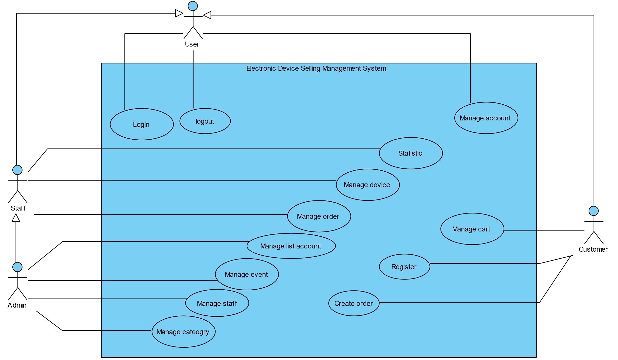

Hình 2.1. Biểu đồ usecase tổng quan

### 2.1.2. Biểu đồ và kịch bản UC đăng ký

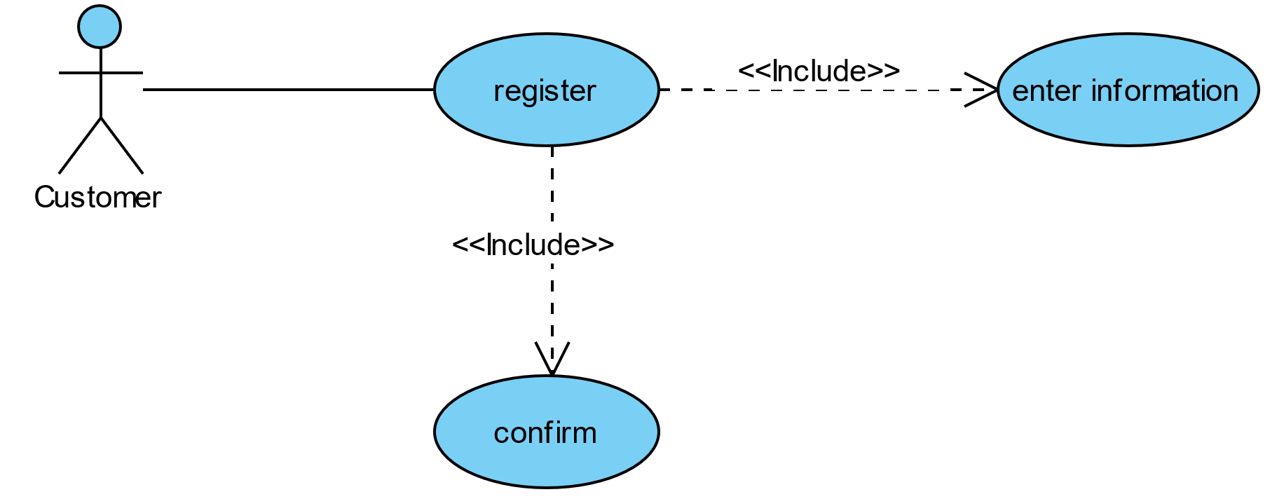

Hình 2.2. Biểu đồ UC đăng ký

Bảng 2.1 Kịch bản UC đăng ký

|  |  |
| --- | --- |
| **Tên Use Case** | **Đăng ký** |
| **Tác nhân chính** | Khách hàng |
| **Tiền điều kiện** | Khách hàng khởi chạy hệ thống |
| **Hậu điều kiện** | Khách đăng ký tài khoản thành công. |
| **Chuỗi sự kiện chính** | 1. Khách hàng khởi chạy hệ thống.  2. Hệ thống hiển thị trang chủ và nút đăng ký.  3. Khách hàng bấm nút đăng ký  4. Hệ thống hiển thị màn hình đăng ký.  5. Khách nhập thông tin đăng ký (tài khoản, mật khẩu, xác thực mật khẩu) và ấn nút đăng ký  6. Hệ thống thông báo đăng ký tài khoản thành công. |
| **Ngoại lệ** | 6. Hệ thống thông báo tài khoản đã tồn tại, mật khẩu và xác thực mật khẩu phải giống nhau. Và yêu cầu nhập lại  6.1. Quay lại bước 5 của chuỗi sự kiện chính. |

### 2.1.3. Biểu đồ và kịch bản UC đăng nhập

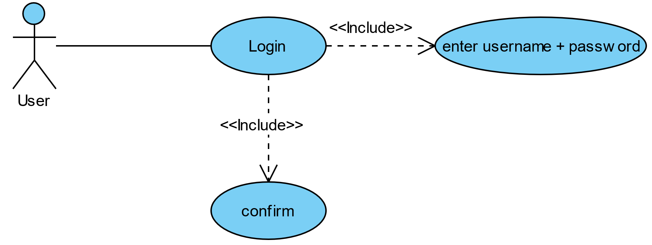

Hình 2.3. Biểu đồ UC đăng nhập

Bảng 2.2. Kịch bản UC đăng nhập

|  |  |
| --- | --- |
| **Tên Use Case** | **Đăng nhập** |
| **Tác nhân chính** | Khách hàng (Customer) |
| **Tiền điều kiện** | Khách hàng đến trang chủ. |
| **Hậu điều kiện** | Khách hàng đăng nhập tài khoản thành công. |
| **Chuỗi sự kiện chính** | 1. Khách hàng bấm nút đăng nhập trên trang chủ.  2. Hệ thống hiển thị màn hình đăng nhập.  3. Khách hàng nhập tài khoản (usename), mật khẩu (password)  4. Hệ thống thông báo đăng nhập thành công. |
| **Ngoại lệ** | 4. Hệ thống thông báo sai tài khoản, mật khẩu và yêu cầu nhập lại.  4.1. Quay lại bước 5 của chuỗi sự kiện chính. |

### 2.1.4. Biểu đồ và kịch bản UC quản lý sản phẩm

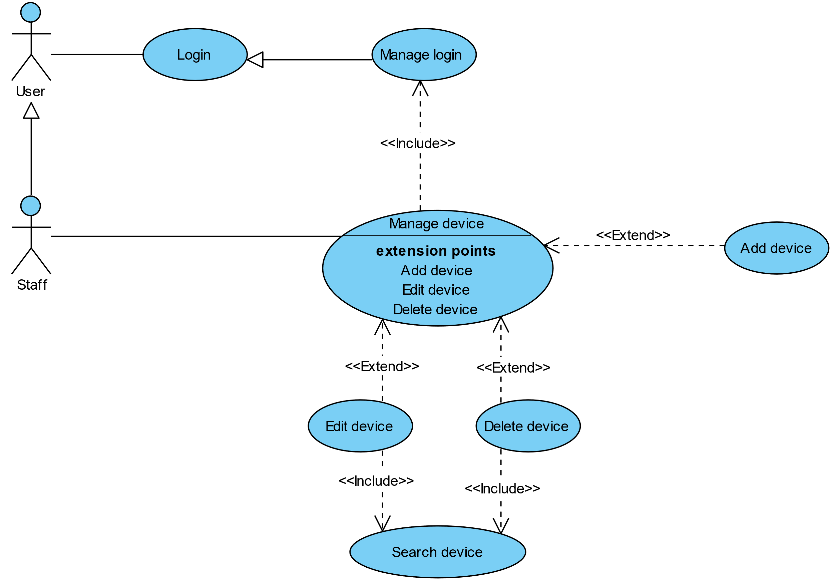

Hình 2.4. Biểu đồ UC quản lý tài khoản

Bảng 2.3. Kịch bản UC thêm/sửa sản phẩm

|  |  |
| --- | --- |
| **Tên Use Case** | **Thêm/sửa sản phẩm** |
| **Tác nhân chính** | Nhân viên (Staff) |
| **Tiền điều kiện** | * Đăng nhập thành công * Vào được trang quản lý sản phẩm |
| **Hậu điều kiện** | * Nhân viên thêm/ sửa sản phẩm thành công |
| **Chuỗi sự kiện chính** | 1. Nhân viên nhập từ khóa trên thanh tìm kiếm và ấn tìm kiếm.  2. Hệ thống tìm kiếm các sản phẩm và hiện lên danh sách tìm kiếm.  3. Nhân viên ấn nút thêm mới sản phẩm hoặc ấn chỉnh sửa sản phẩm.  4. Hệ thống hiển thị trang điền thông tin sản phẩm. Gồm có các thông tin của sản phẩm và phần giảm giá của sản phẩm.  5. Nhân viên điền thông tin và bấm nút “save”.  6. Hệ thống kiểm tra tính đúng đắn của thông tin đã nhập.  7. Hệ thống thông báo thêm sản phẩm thành công. Sau đó lưu thông tin vào cơ sở dữ liệu. |
| **Ngoại lệ** | 7. Hệ thống thông báo nhập đầy đủ các trường và quay lại trang điền thông tin.  7.1. Quay lại bước 7 của chuỗi sự kiện chính. |

Bảng 2.4. Kịch bản UC xoá sản phẩm

|  |  |
| --- | --- |
| **Tên Use Case** | **Xóa sản phẩm** |
| **Tác nhân chính** | Nhân viên (Staff) |
| **Tiền điều kiện** | * Đăng nhập thành công * Chuyển đến trang quản lý sản phẩm |
| **Hậu điều kiện** | * Nhân viên xóa sản phẩm thành công |
| **Chuỗi sự kiện chính** | 1. Nhân viên chọn 1 sản phẩm và ấn nút xóa sản phẩm  2. Hệ thống hiển thị xác nhận xóa sản phẩm  3. Nhân viên bấm xác nhận.  4. Hệ thống thông báo xóa sản phẩm thành công. |
| **Ngoại lệ** | 3. Nhân viên ấn hủy  3.1. Hệ thống chuyển đến trang quản lý sản phẩm |

### 2.1.5. Biểu đồ và kịch bản UC quản lý giỏ hàng

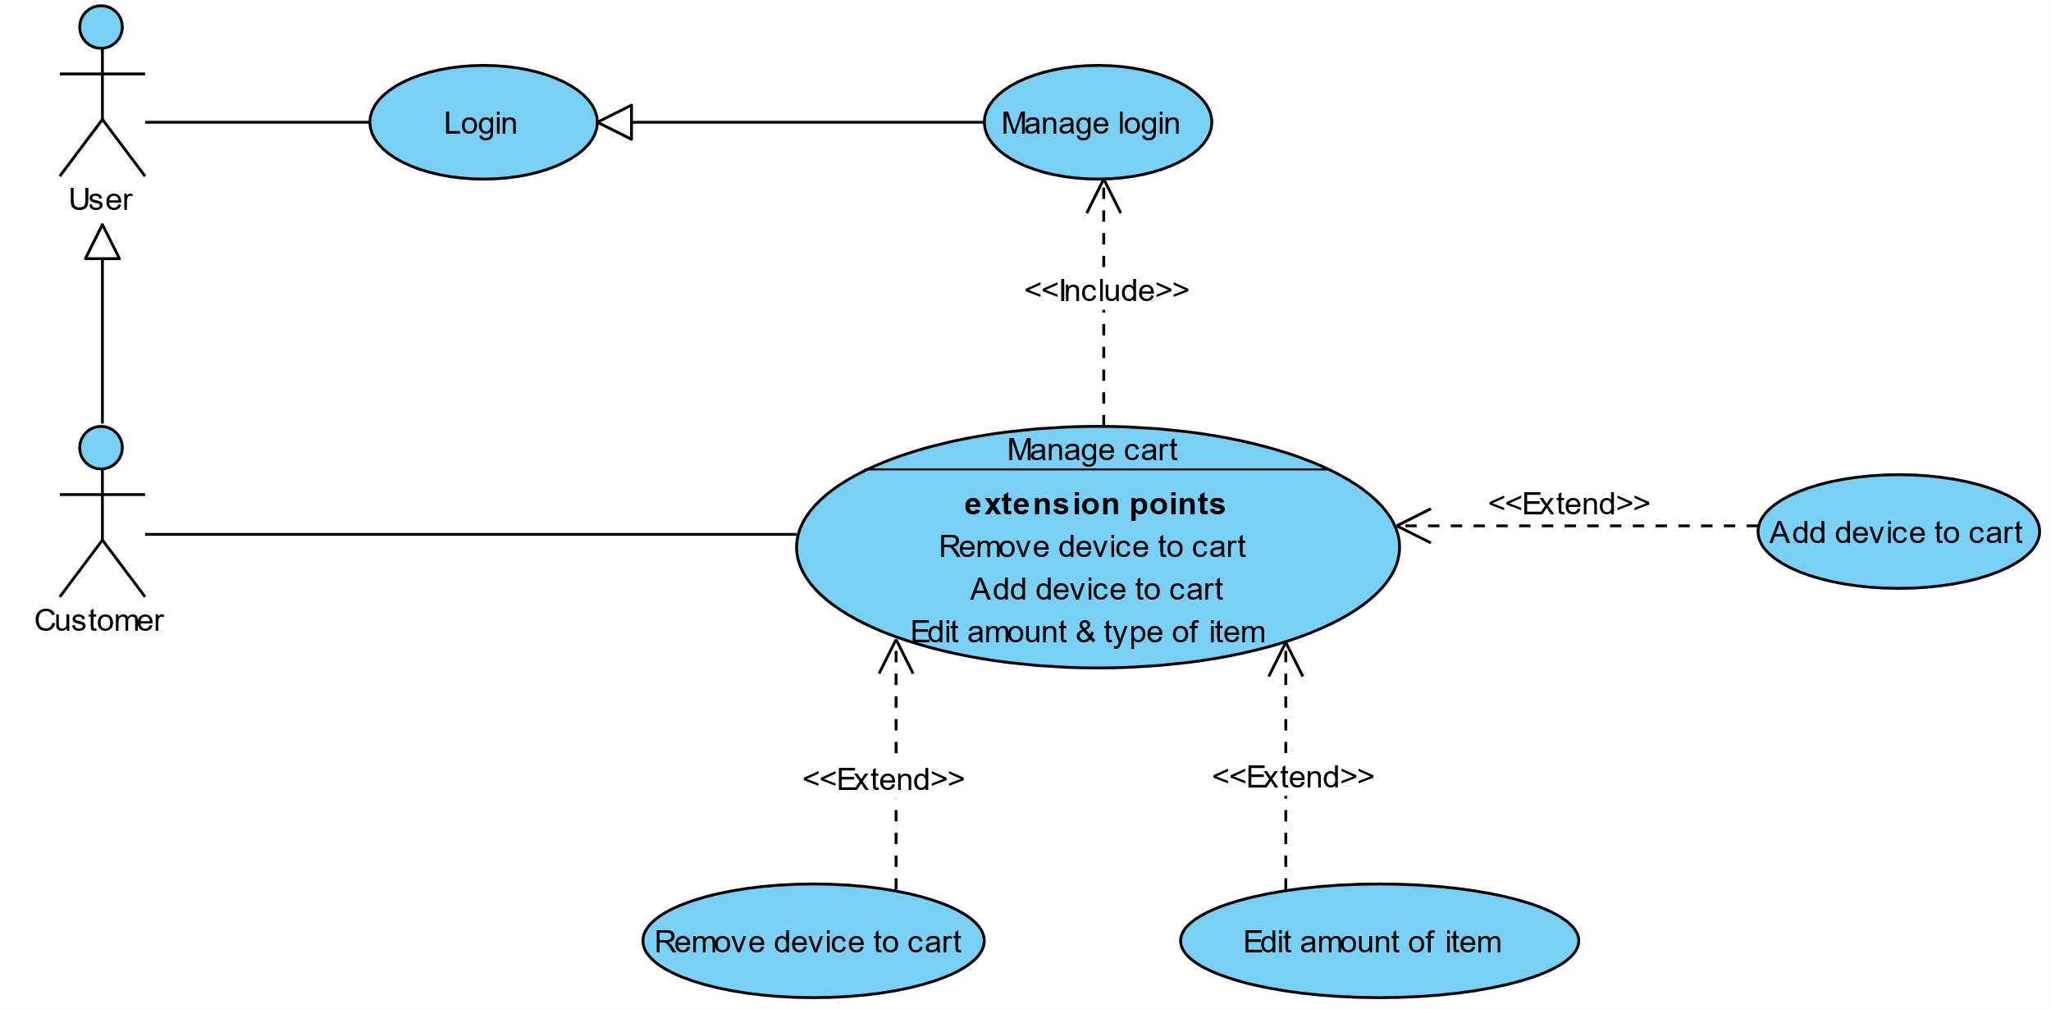

Hình 2.5. Biểu đồ UC quản lý giỏ hàng

Bảng 2.5. Kịch bản UC thêm sản phẩm vào giỏ hàng

|  |  |
| --- | --- |
| **Tên Use Case** | **Thêm sản phẩm vào giỏ hàng** |
| **Tác nhân chính** | Khách hàng |
| **Tiền điều kiện** | * Chuyển đến trang chủ |
| **Hậu điều kiện** | * Khách thêm sản phẩm giỏ hàng thành công |
| **Chuỗi sự kiện chính** | 1. Khách chọn 1 sản phẩm trên trang chủ và ấn xem chi tiết.  2. Hệ thống hiện thông tin sản phẩm.  3. Khách chỉnh sửa số lượng sản phẩm và bấm nút thêm vào giỏ hàng.  4. Hệ thống kiểm tra tính đúng đắn của số lượng sản phẩm giỏ hàng.  5. Thông báo thêm sản phẩm thành công và lưu giỏ hàng |
| **Ngoại lệ** | 4. Hệ thống thông báo quá số lượng cho phép, vui lòng nhập lại.  4.1. Quay lại bước 3 của kịch bản chính. |

Bảng 2.6. Kịch bản UC chỉnh sửa số lượng sản phẩm

|  |  |
| --- | --- |
| **Tên Use Case** | **Chỉnh sửa số lượng sản phẩm** |
| **Tác nhân chính** | Khách hàng |
| **Tiền điều kiện** | * Chuyển đến trang chủ. |
| **Hậu điều kiện** | * Khách chỉnh sửa giỏ hàng thành công |
| **Chuỗi sự kiện chính** | 1. Khách ấn nút giỏ hàng trên trang chủ.  2. Hệ thống chuyển đến trang giỏ hàng và hiện thông tin giỏ hàng.  3. Khách chỉnh sửa sản phẩm của giỏ hàng (sửa số lượng hoặc xóa sản phẩm).  4. Hệ thống thông báo chỉnh sửa sản phẩm thành công. |
| **Ngoại lệ** | 4. Hệ thống thông báo số lượng sản phẩm không phù hợp.  4.1. Quay lại bước 1 trong chuỗi sự kiện chính. |

### 2.1.6. Biểu đồ và kịch bản UC thanh toán

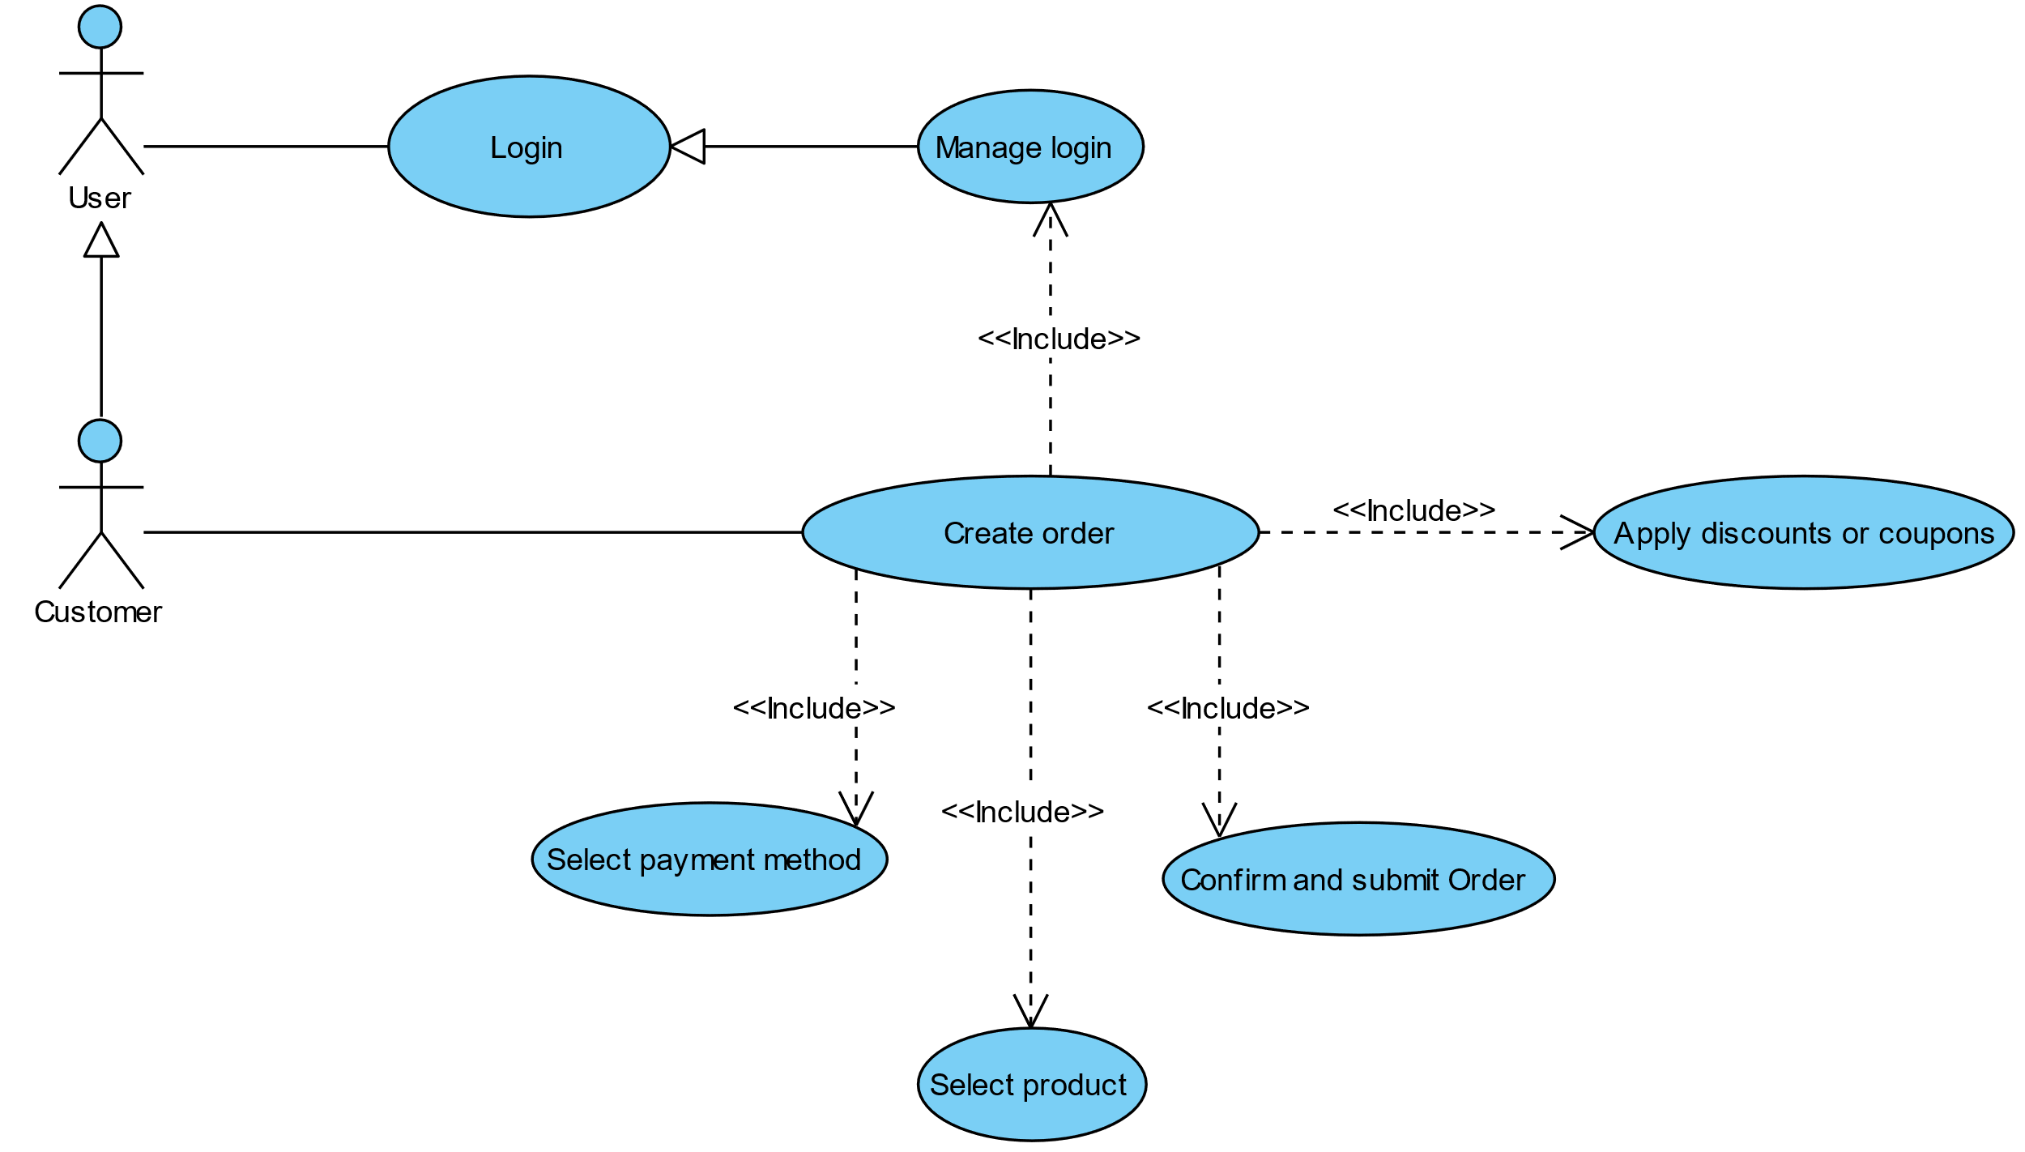

Hình 2.6. Biểu đồ UC thanh toán

Bảng 2.7. Kịch bản UC thanh toán

|  |  |
| --- | --- |
| **Tên Use Case** | **Thanh toán** |
| **Tác nhân chính** | Khách hàng |
| **Tiền điều kiện** | * Đăng nhập thành công * Chuyển đến trang giỏ hàng |
| **Hậu điều kiện** | * Khách hàng thanh toán thành công |
| **Chuỗi sự kiện chính** | 1. Khách hàng ấn thanh toán trên trang giỏ hàng  2. Hệ thống hiển thị trang điền thông tin thanh toán, gồm có địa chỉ nhận hàng và phương thức thanh toán  3. Khách hàng điền địa chỉ nhận hàng và chọn phương thức thanh toán là Thanh toán khi nhận hàng.  4. Hệ thống lưu trạng thái của đơn hàng và chuyển về trang danh sách đã mua. |
| **Ngoại lệ** | 3. Khách hàng điền địa chỉ nhận hàng và chọn phương thức thanh toán là thanh toán trực tuyến  3.1. Hệ thống chuyển đến trang thanh toán của VNPAY.  3.2. Khách hàng tiến hành thanh toán  3.3. Quay trở lại bước 4 của chuỗi sự kiện chính. |

### 2.1.7. Biểu đồ và kịch bản UC Quản lý thông tin tài khoản

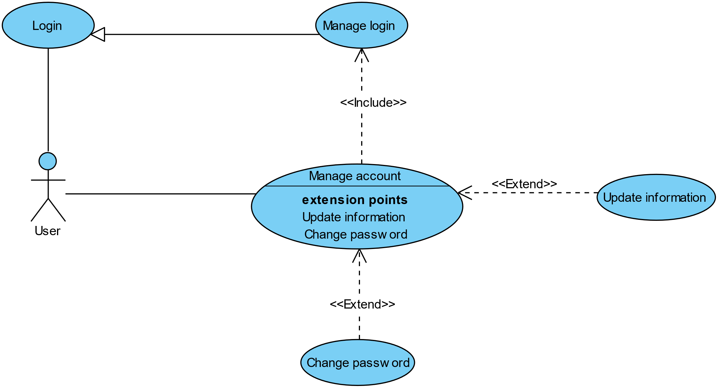

Hình 2.7. Biểu đồ UC quản lý tài khoản

Bảng 2.8. Kịch bản UC quản lý thông tin tài khoản

|  |  |
| --- | --- |
| **Tên Use Case** | **Quản lý thông tin tài khoản** |
| **Tác nhân chính** | Người dùng (User) |
| **Tiền điều kiện** | * Đăng nhập thành công * Chuyển đến trang chủ |
| **Hậu điều kiện** | * Người dùng chỉnh sửa thông tin tài khoản thành công |
| **Chuỗi sự kiện chính** | 1. Khách hàng ấn vào nút thông tin tài khoản.  2. Hệ thống hiển thị thông tin của người dùng, gồm có thông tin, hình ảnh của người dùng, thông tin mật khẩu của người dùng  3. Người dùng chỉnh sửa thông tin và lưu  4. Hệ thống lưu các thông tin đã chỉnh sửa. |
| **Ngoại lệ** | 4. Hệ thống thông báo nhập đầy đủ các trường cần thiết.  4.1. Quay lại bước 3 của chuỗi sự kiện chính  4. Hệ thống thông báo mật khẩu hiện tại không đúng.  4.1. Quay lại bước 3a của chuỗi sự kiện chính |

### 2.1.8. Biểu đồ và kịch bản UC quản lý danh mục sản phẩm

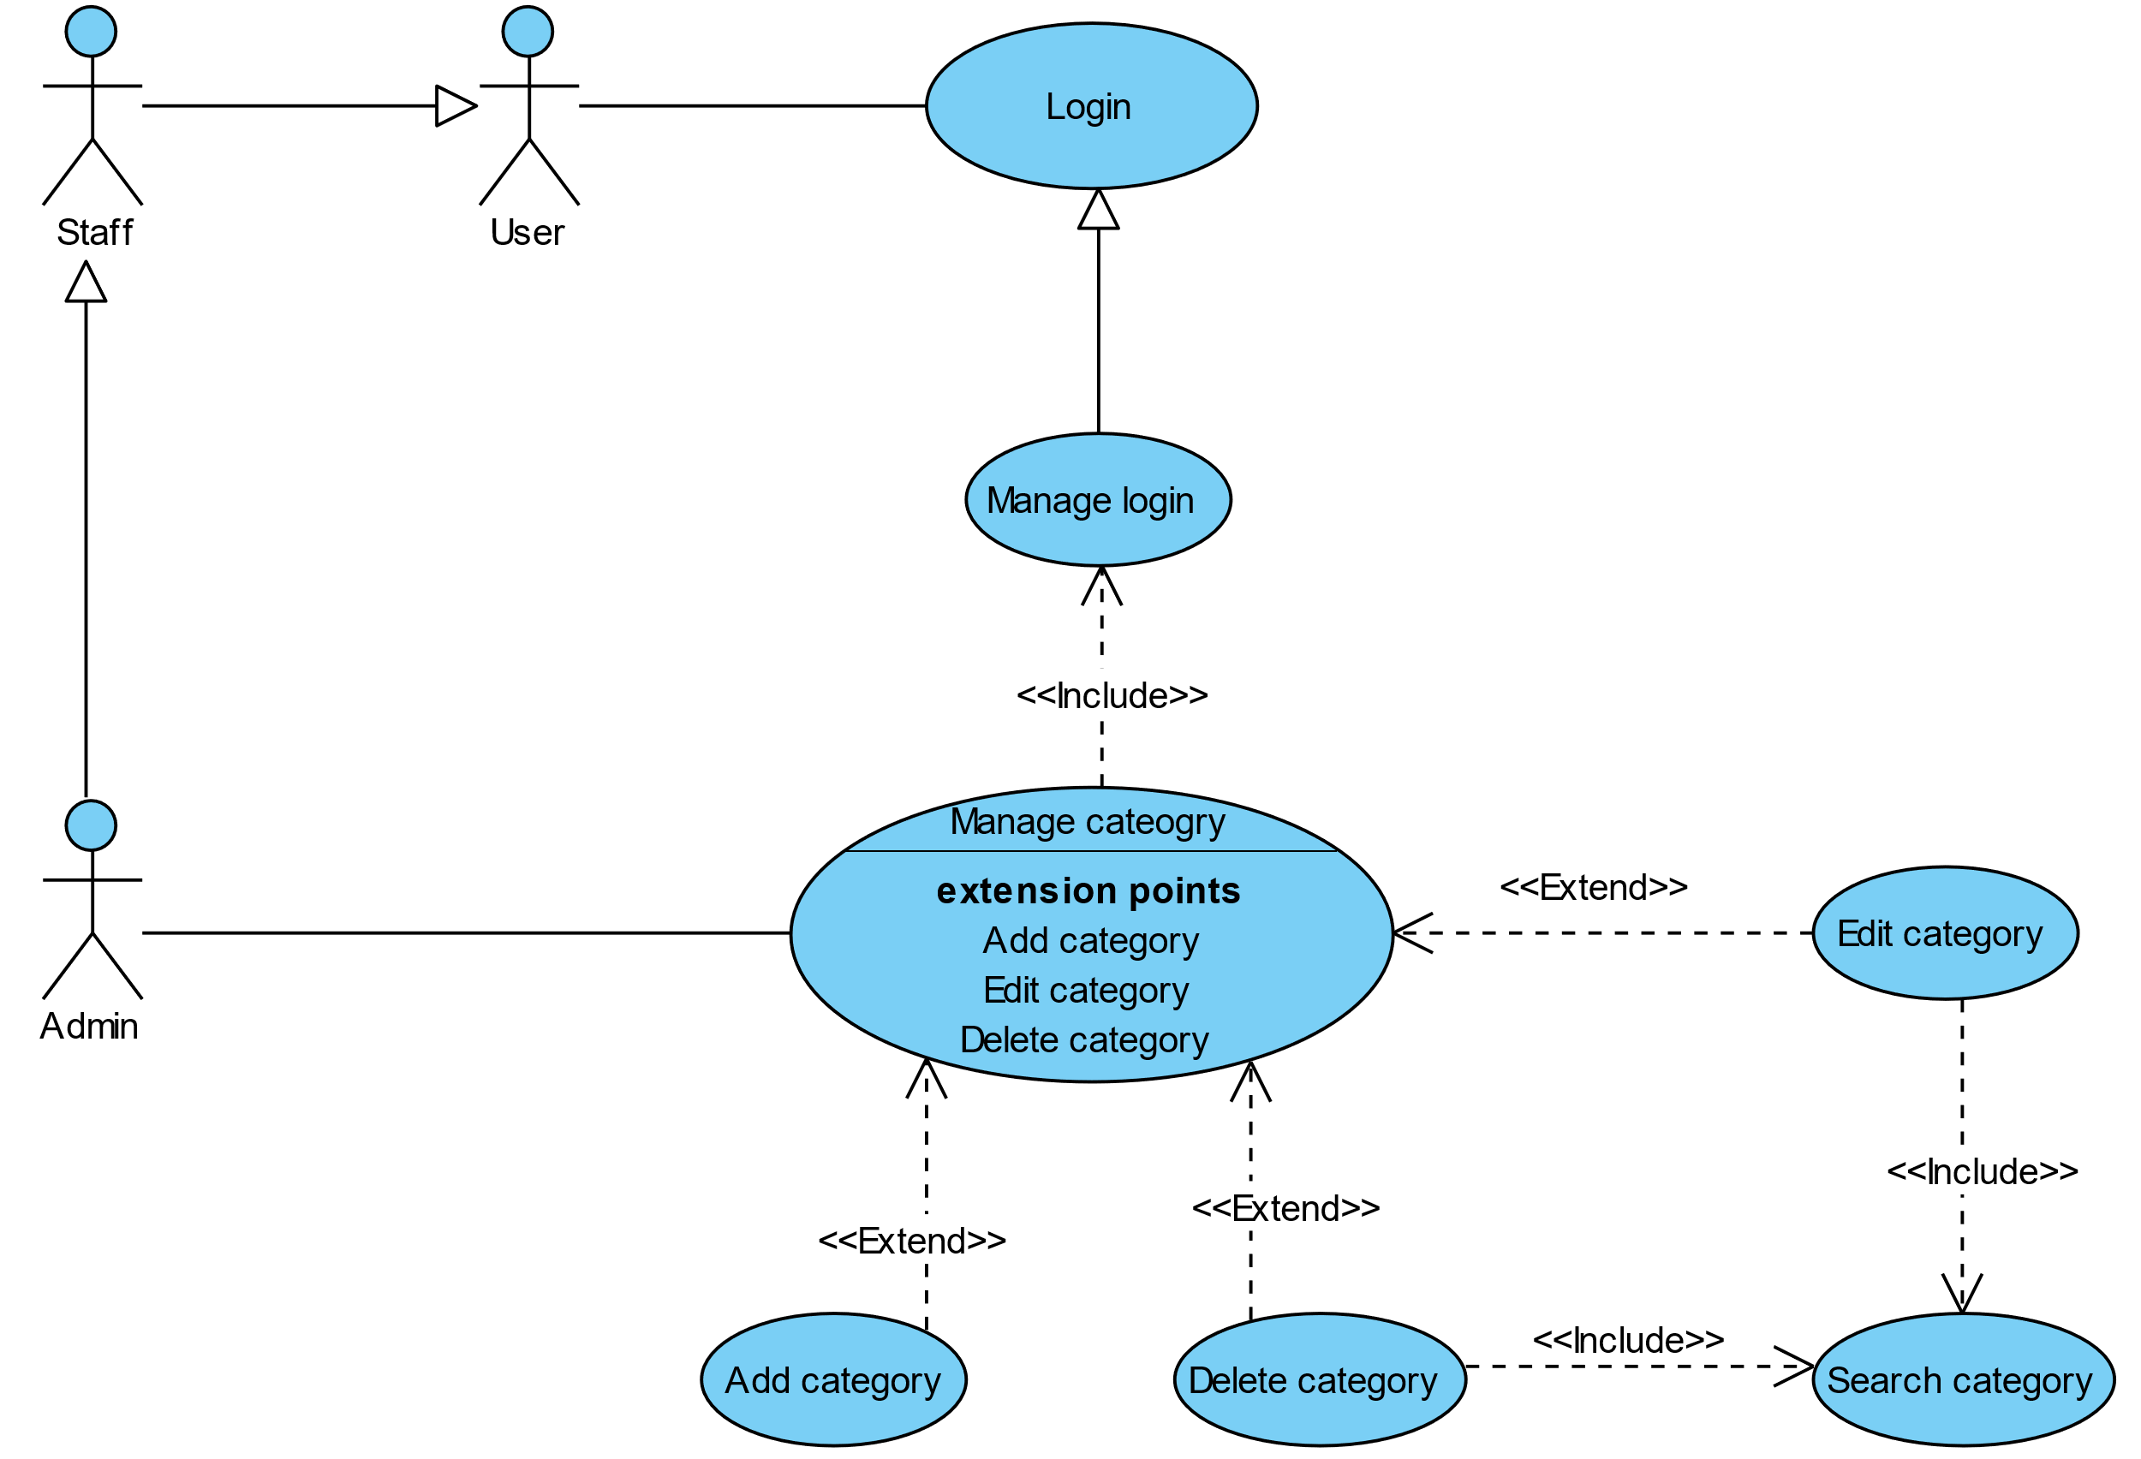

Hình 2.8. Biểu đồ UC quản lý danh mục sản phẩm

Bảng 2.9. Kịch bản UC quản lý danh mục sản phẩm

|  |  |
| --- | --- |
| **Tên Use Case** | **Quản lý danh mục sản phẩm** |
| **Tác nhân chính** | Quản trị viên (Admin) |
| **Tiền điều kiện** | * Đăng nhập tài khoản admin thành công * Vào được trang quản lý danh mục sản phẩm |
| **Hậu điều kiện** | * Quản trị viên thêm/sửa/xoá danh mục thành công |
| **Chuỗi sự kiện chính** | 1. Quản trị viên ấn nút thêm/sửa/xóa danh mục sản phẩm trên trang quản lý danh mục sản phẩm.  2. Hệ thống hiển thị trang thông tin danh mục sản phẩm.  3. Quản trị viên thêm/sửa/xóa danh mục sản phẩm và lưu.  4. Hệ thống thông báo thêm/sửa/xóa danh mục sản phẩm thành công. |
| **Ngoại lệ** | 4. Hệ thống thông báo nhập đầy đủ các trường hoặc tên danh mục sản phẩm đã tồn tại, sau đó quay lại trang điền thông tin.  4.1. Quay lại bước 3 của chuỗi sự kiện chính. |

### 2.1.9. Biểu đồ và kịch bản UC thống kê

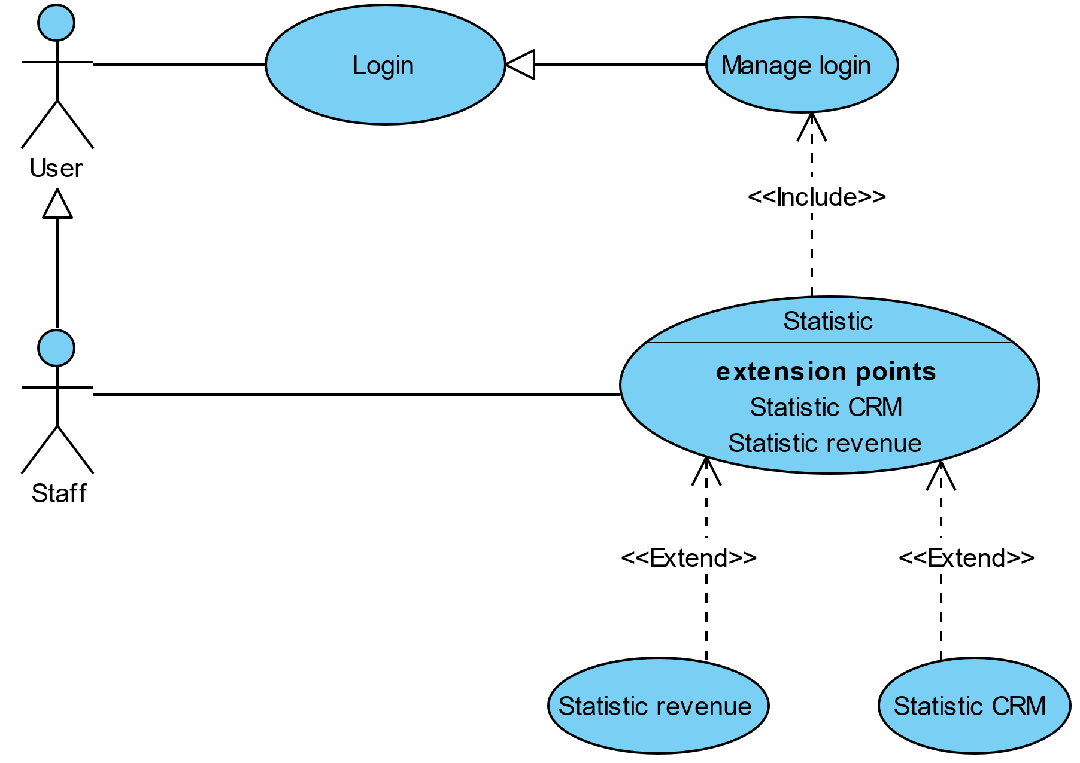

Hình 2.9. Biểu đồ UC thống kê

Bảng 2.10. Kịch bản UC thống kê

|  |  |
| --- | --- |
| **Tên Use Case** | **Thống kê** |
| **Tác nhân chính** | Quản trị viên (Admin) |
| **Tiền điều kiện** | * Đăng nhập tài khoản admin thành công * Vào được trang quản lý |
| **Hậu điều kiện** | * Quản trị viên xem được thống kê báo cáo |
| **Chuỗi sự kiện chính** | 1. Quản trị viên chọn chức năng thống kê trên trang quản lý.  2. Hệ thống hiện trang thống kê của quản trị viên. Gồm có nút chọn ngày bắt đầu và kết thúc.  3. Quản trị viên chọn thời gian muốn thống kê và ấn thống kê.  4. Hệ thống thống kê dữ liệu doanh thu, thống kê theo cửa hàng, thống kê theo người dùng.  5. Hệ thống hiện dữ liệu cho quản trị viên. |
| **Ngoại lệ** | 3. Quản trị viên chọn thời gian không hợp lệ.  3.1. Quay lại bước 3 của chuỗi sự kiện chính. |

### 2.1.10. Biểu đồ và kịch bản UC quản lý danh sách tài khoản

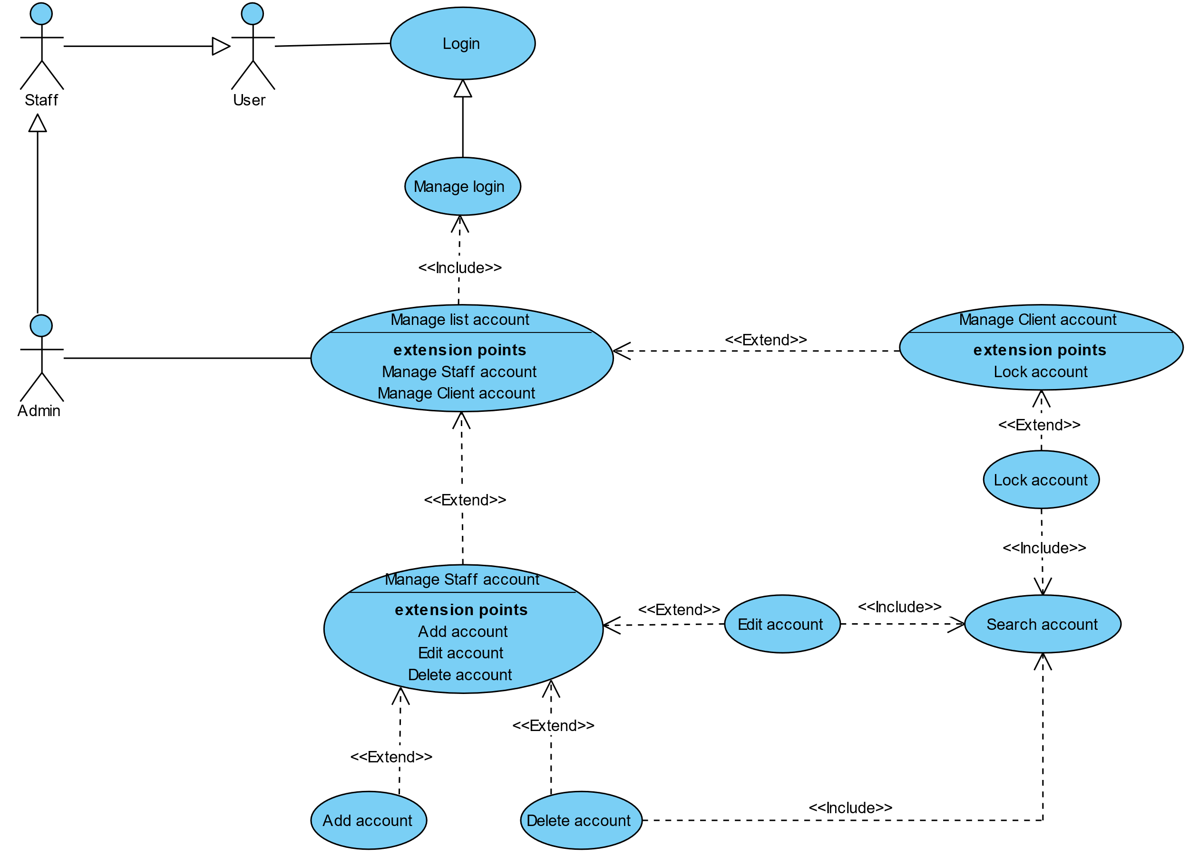

Hình 2.10. Biểu đồ UC quản lý danh sách tài khoản

Bảng 2.11. Kịch bản UC quản lý danh sách tài khoản

|  |  |
| --- | --- |
| **Tên Use Case** | **Quản lý danh sách tài khoản** |
| **Tác nhân chính** | Quản trị viên (Admin) |
| **Tiền điều kiện** | * Đăng nhập tài khoản admin thành công * Vào được trang quản lý tài khoản |
| **Hậu điều kiện** | * Quản trị viên thêm/sửa/xoá tài khoản thành công |
| **Chuỗi sự kiện chính** | 1. Quản trị viên ấn nút thêm/sửa/xóa tài khoản trên trang quản lý tài khoản.  2. Hệ thống hiển thị trang thông tin tài khoản.  3. Quản trị viên thêm/sửa/xóa tài khoản và lưu.  4. Hệ thống thông báo thêm/sửa/xóa tài khoản thành công. |
| **Ngoại lệ** | 4. Hệ thống thông báo nhập đầy đủ các trường hoặc tên tài khoản đã tồn tại, sau đó quay lại trang điền thông tin.  4.1. Quay lại bước 3 của chuỗi sự kiện chính. |

### 2.1.11. Biểu đồ và kịch bản UC quản lý sự kiện

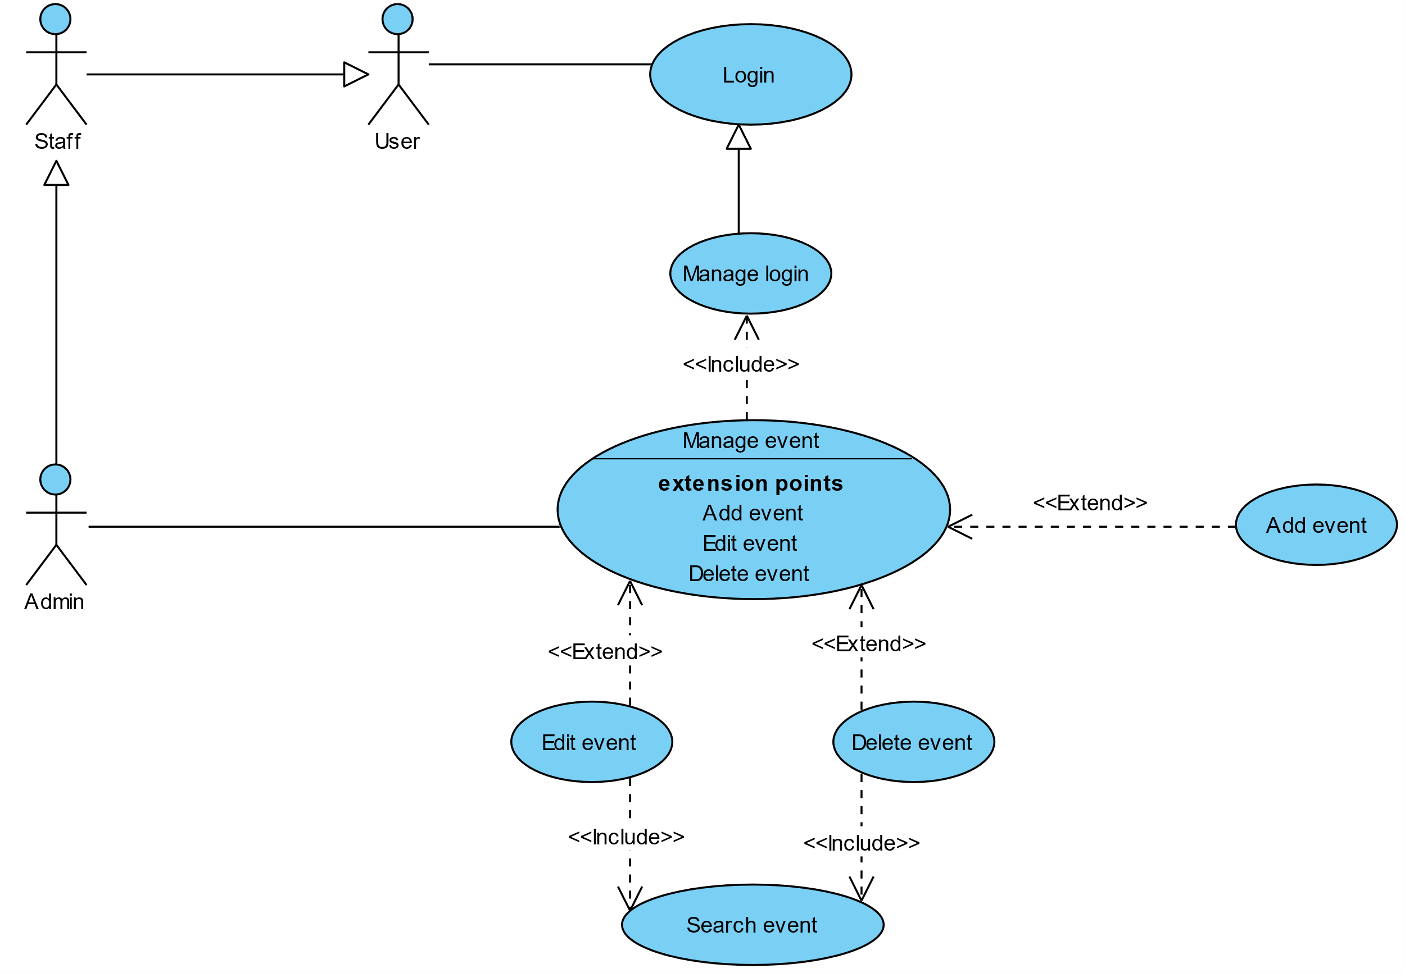

Hình 2.11. Biểu đồ UC quản lý sự kiện

Bảng 2.12. Kịch bản UC quản lý sự kiện

|  |  |
| --- | --- |
| **Tên Use Case** | **Quản lý sự kiện** |
| **Tác nhân chính** | Quản trị viên (Admin) |
| **Tiền điều kiện** | * Đăng nhập tài khoản admin thành công * Vào được trang quản lý sự kiện |
| **Hậu điều kiện** | * Quản trị viên thêm/sửa/xoá tài khoản thành công |
| **Chuỗi sự kiện chính** | 1. Quản trị viên ấn nút thêm/sửa/xóa tài khoản trên trang quản lý sự kiện.  2. Hệ thống hiển thị trang thông tin sự kiện.  3. Quản trị viên thêm/sửa/xóa sự kiện và lưu.  4. Hệ thống thông báo thêm/sửa/xóa sự kiện thành công. |
| **Ngoại lệ** | 4. Hệ thống thông báo nhập đầy đủ các trường hoặc tên tài khoản đã tồn tại, sau đó quay lại trang điền thông tin.  4.1. Quay lại bước 3 của chuỗi sự kiện chính. |

## 2.2. Xây dựng biểu đồ lớp thực thể

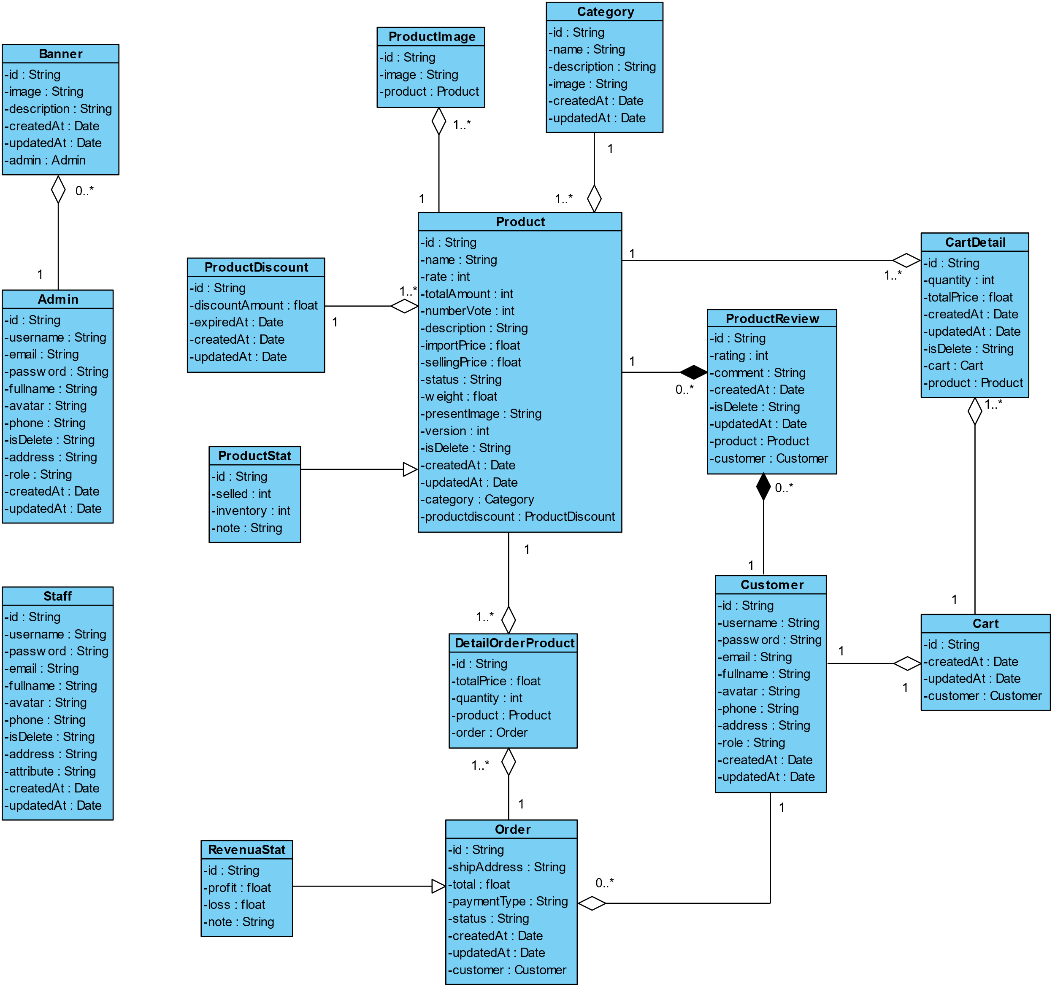

Hình 2.12. Biểu đồ lớp thực thể

## 2.3. Biểu đồ cơ sở dữ liệu

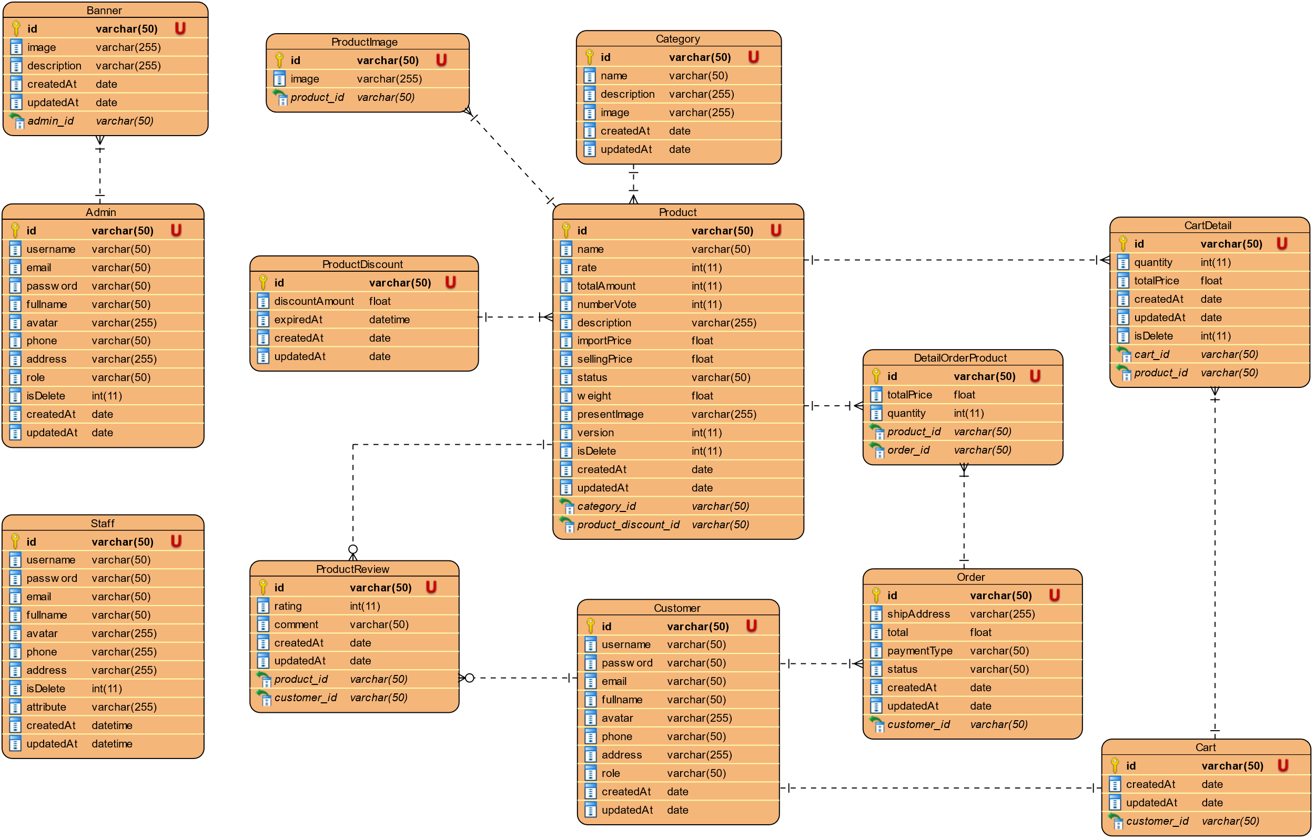

Hình 2.13. Biểu đồ cơ sở dữ liệu

## 2.4. Biểu đồ tuần tự

### 2.4.1. Biểu đồ tuần tự của chức năng đánh giá sản phẩm

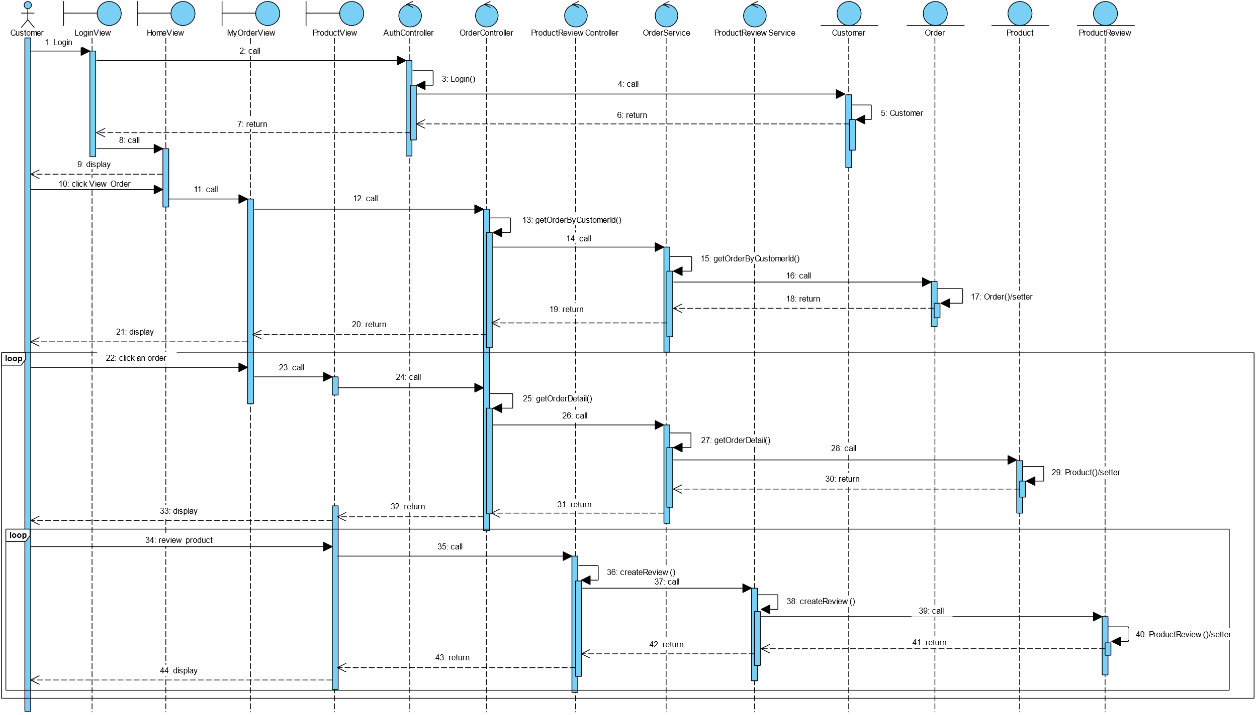

Hình 2.14. Biểu đồ tuần tự của chức năng đánh giá sản phẩm

### 2.4.2. Biểu đồ tuần tự của chức năng sửa danh mục

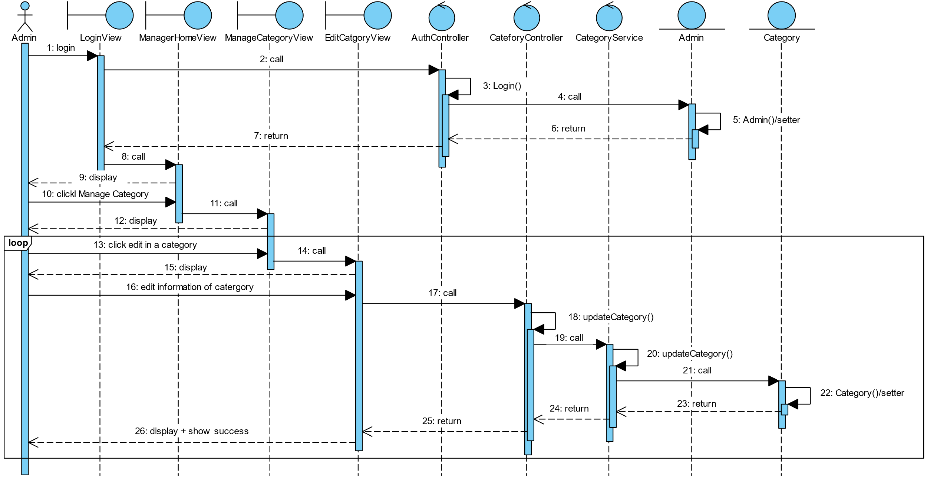

Hình 2.15. Biểu đồ tuần tự của chức năng sửa danh mục

### 2.4.3. Biều đồ tuần tự của chức năng sửa thông tin cá nhân

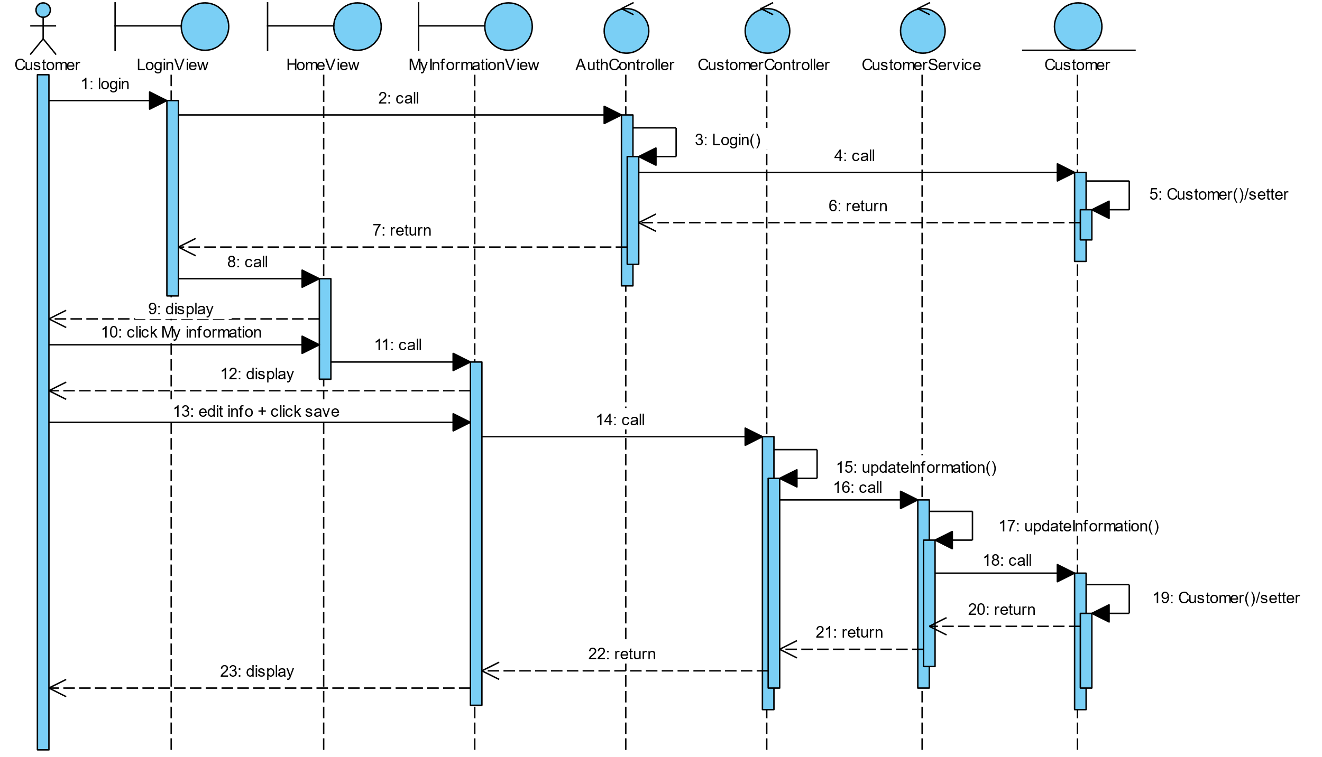

Hình 2.16. Biều đồ tuần tự của chức năng sửa thông tin cá nhân

### 2.4.4. Biểu đồ tuần tự của chức năng tạo đơn hàng

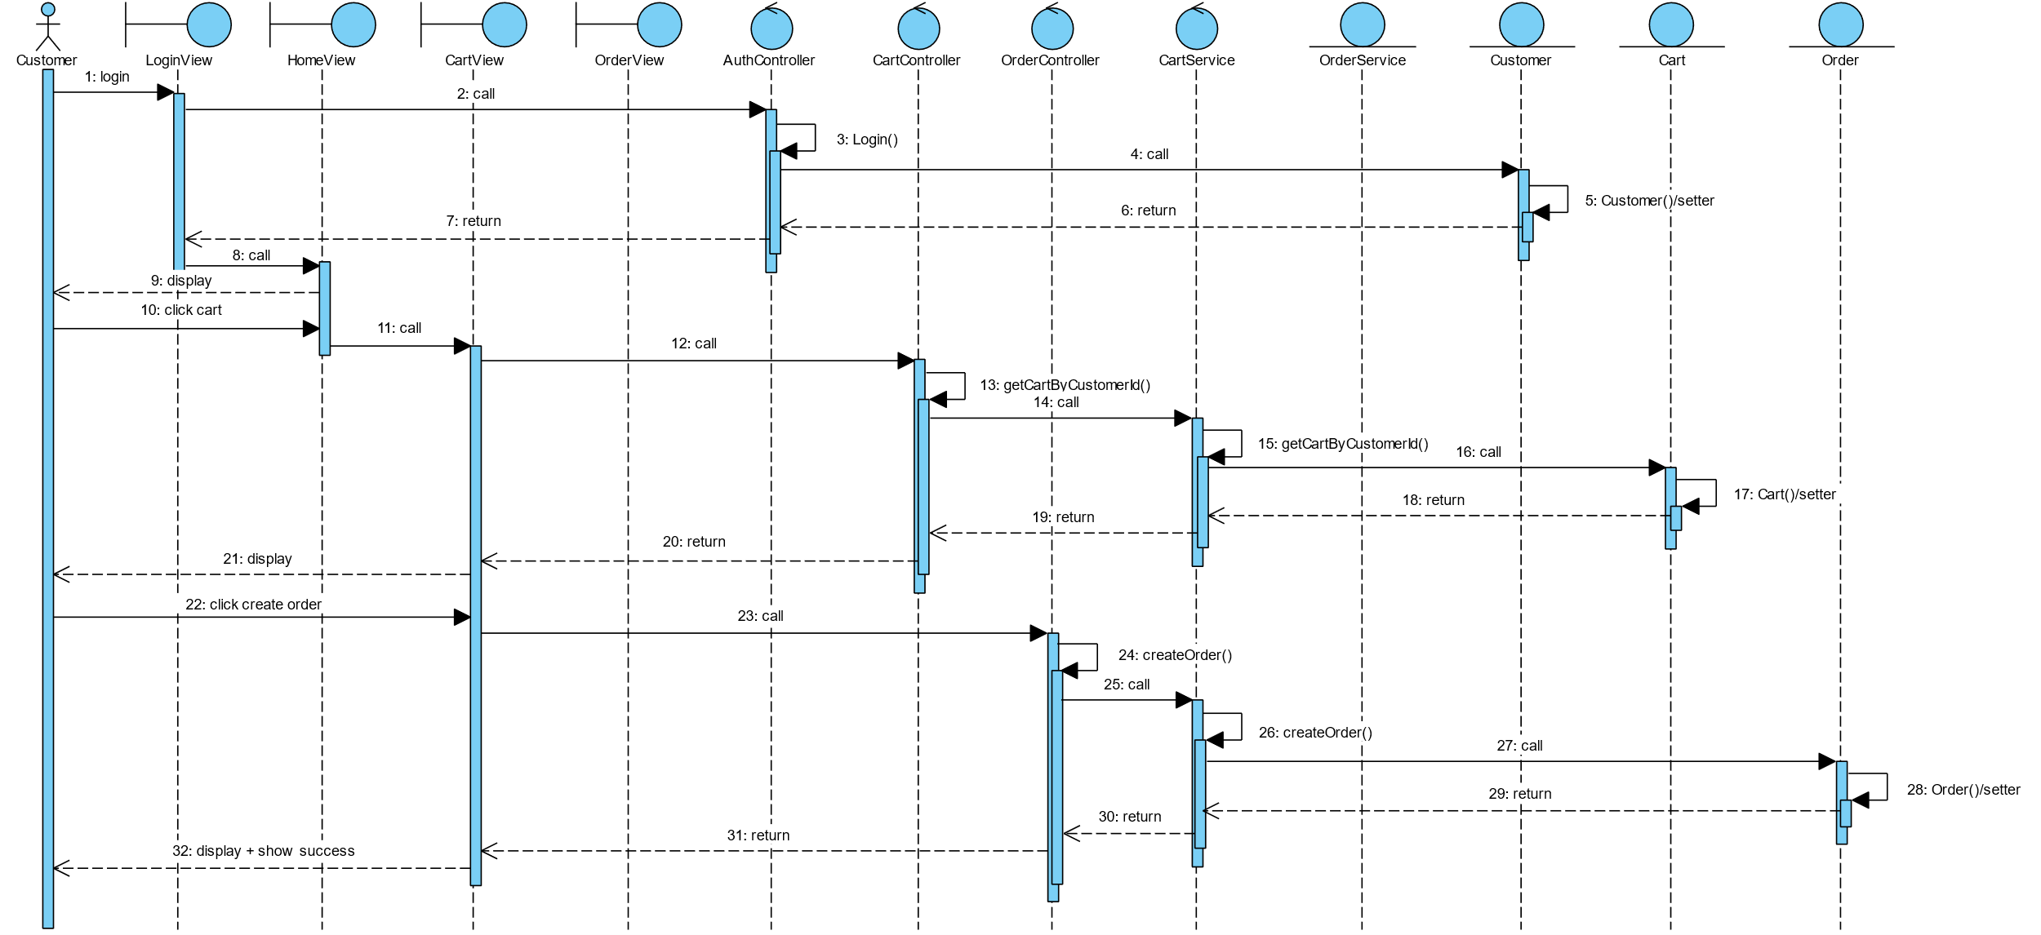

Hình 2.17. Biểu đồ tuần tự của chức năng tạo đơn hàng

### 2.4.5. Biểu đồ tuần tự của chức năng thêm sản phẩm

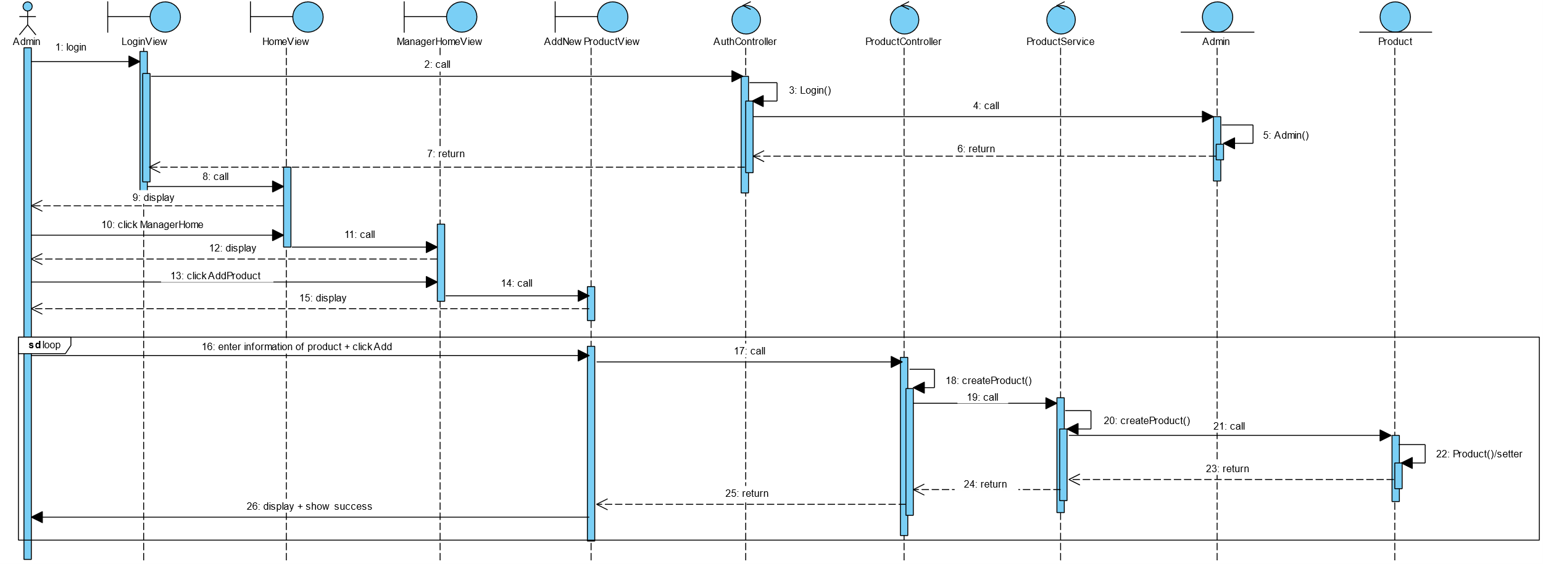

Hình 2.18. Biểu đồ tuần tự của chức năng thêm sản phẩm

### 2.4.6. Biểu đồ tuần tự của chức năng thêm sản phẩm vào giỏ hàng

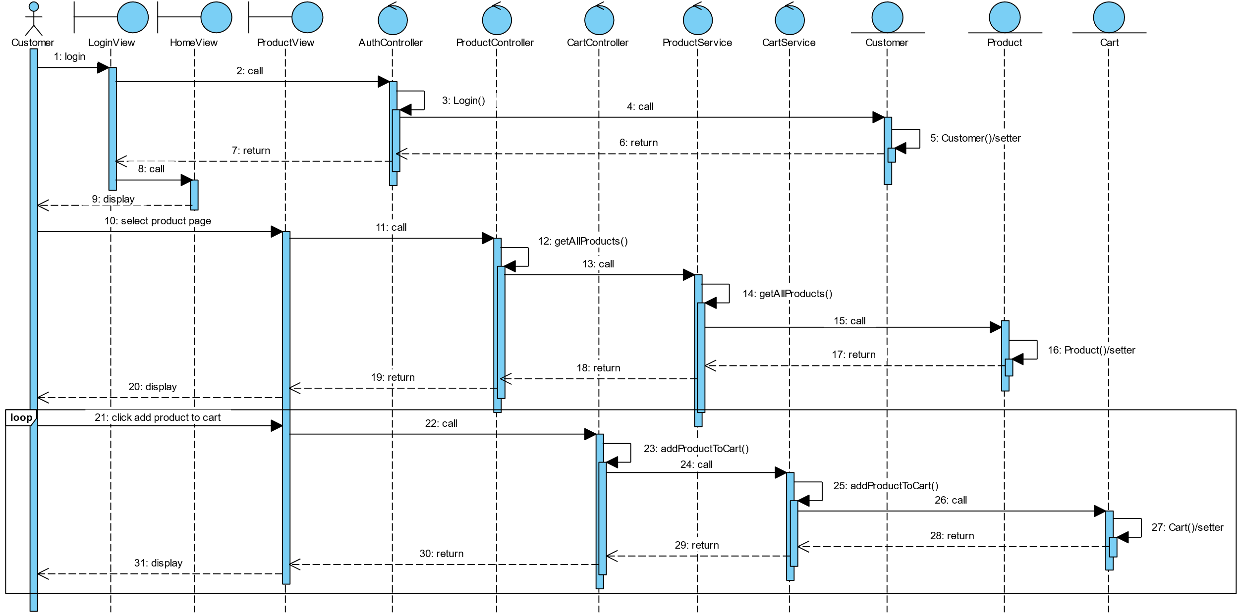

Hình 2.19. Biểu đồ tuần tự của chức năng thêm sản phẩm vào giỏ hàng

### 2.4.7. Biểu đồ tuần tự của chức năng thêm sự kiện

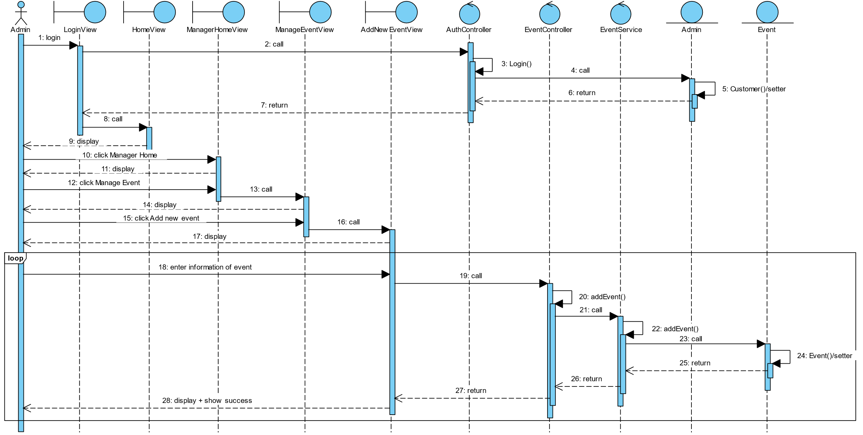

Hình 2.20. Biểu đồ tuần tự của chức năng thêm sự kiện

### 2.4.8. Biểu đồ tuần tự của chức năng thêm tài khoản nhân viên

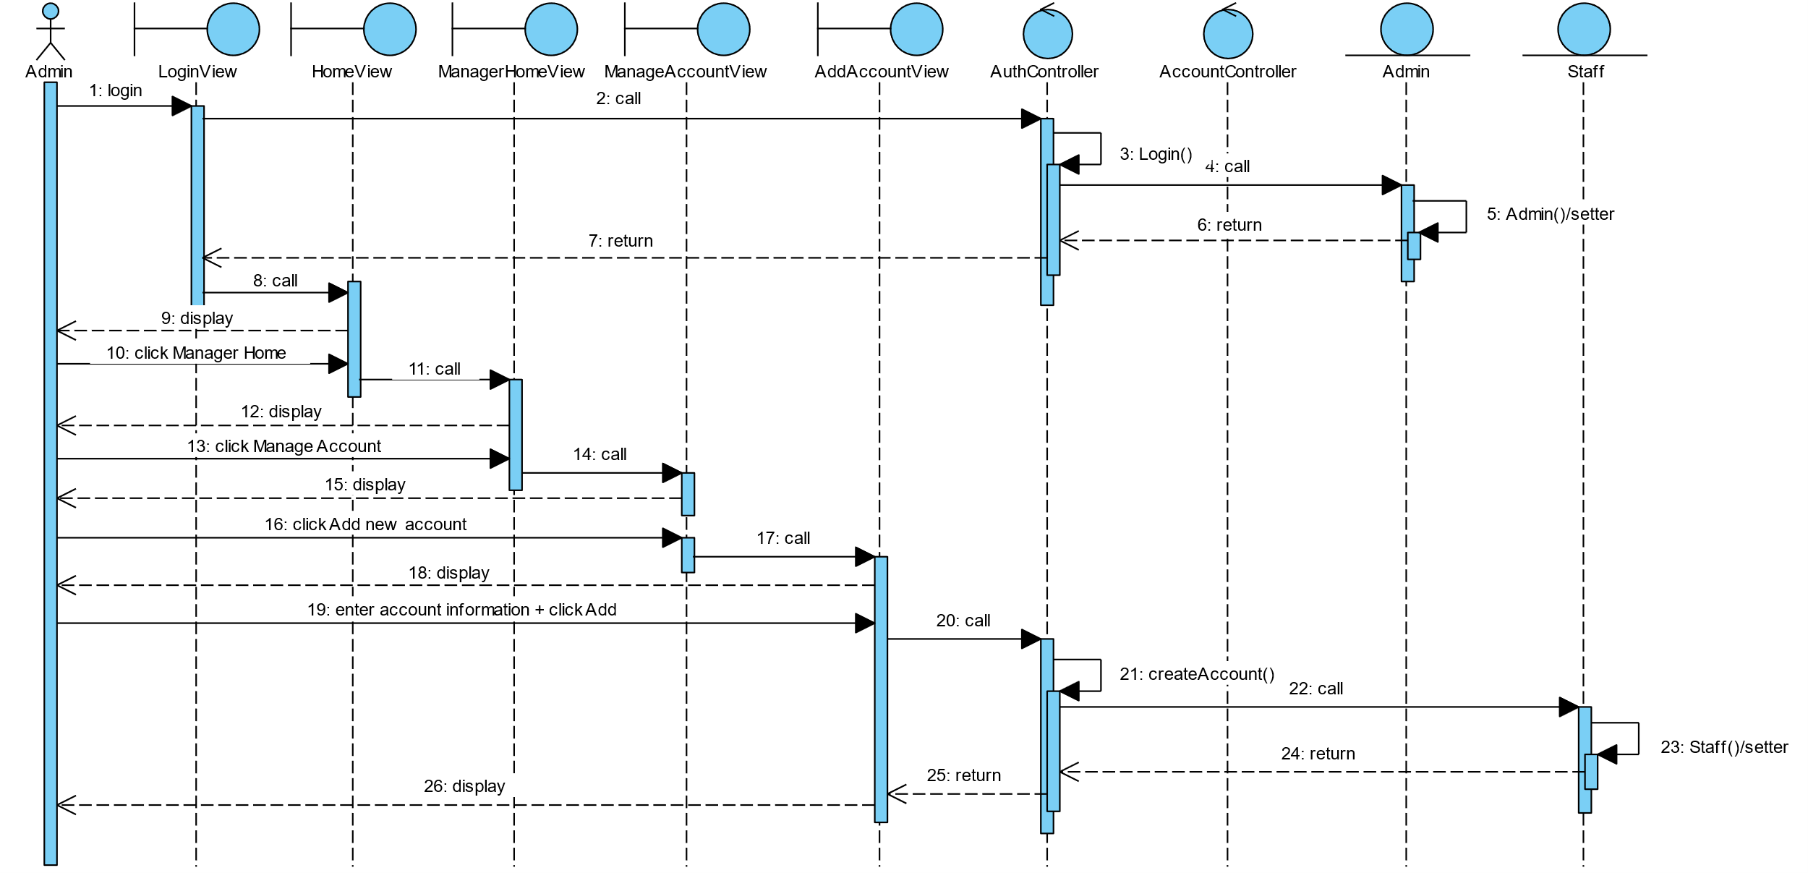

Hình 2.21. Biểu đồ tuần tự của chức năng thêm tài khoản nhân viên

### 2.4.9. Biểu đồ tuần tự của chức năng thống kê doanh thu

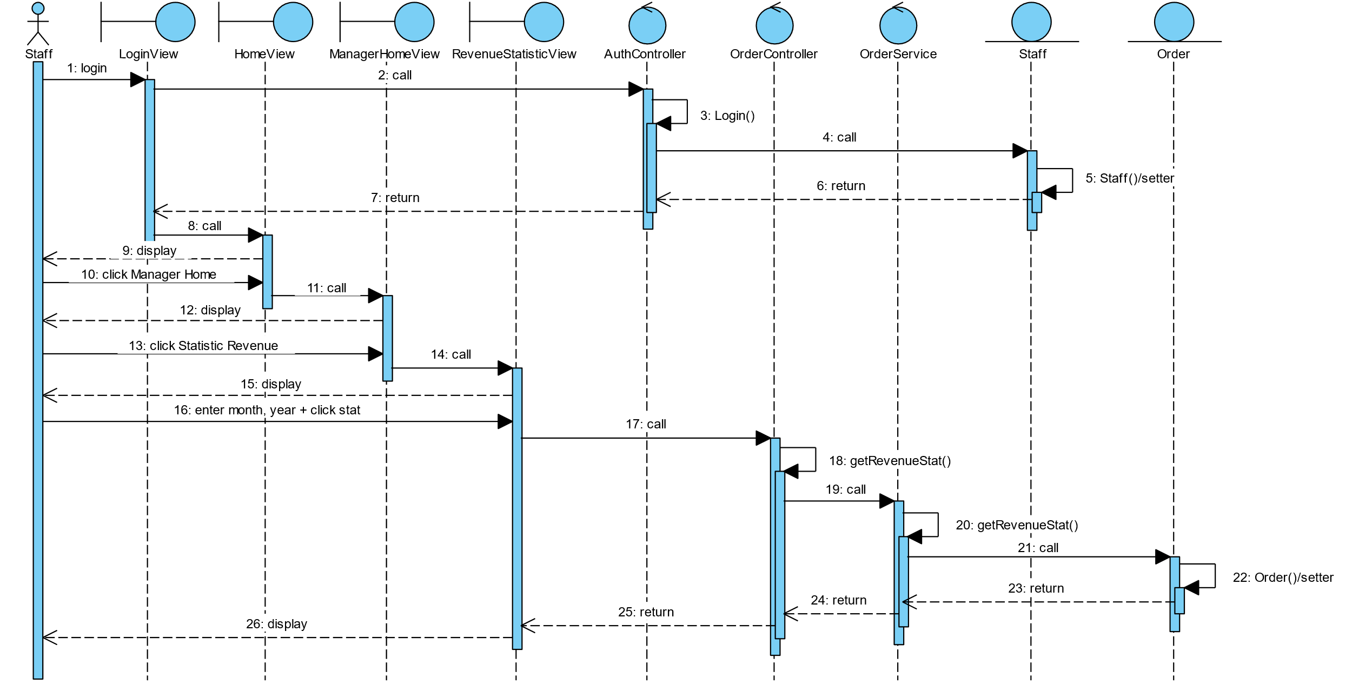

Hình 2.22. Biểu đồ tuần tự của chức năng thống kê doanh thu

### 2.4.10. Biểu đồ tuần tự của chức năng xoá danh mục

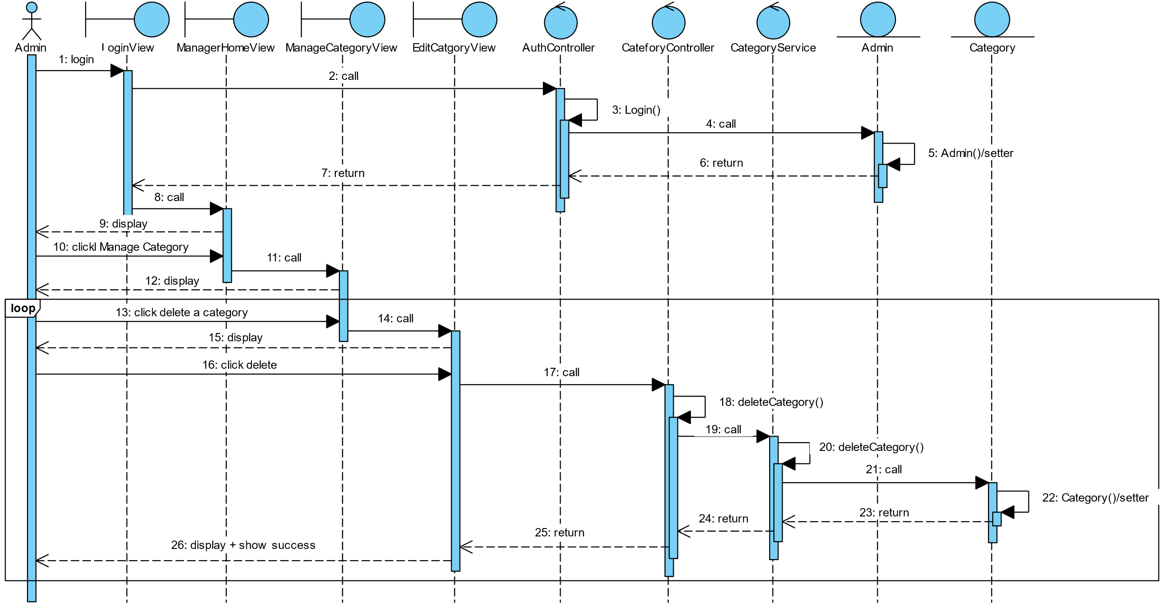

Hình 2.23. Biểu đồ tuần tự của chức năng xoá danh mục

# CHƯƠNG 3. CÀI ĐẶT VÀ THỬ NGHIỆM HỆ THỐNG

## 3.1. Môi trường triển khai ứng dụng

Ngôn ngữ lập trình được sử dụng:

* Backend: Java Spring Boot
* Frontend: ReactJs

Môi trường để cài đặt:

* Backend: JDK 17
* Frontend: ReactJs 18.2.0
* Hệ quản trị cơ sở dữ liệu được sử dụng Postgresql

Chạy trên hệ điều hành Windows.

Công cụ hỗ trợ lập trình: Intellij IDE, Visual Studio Code

## 3.2. Giao diện ứng dụng

* Giao diện đăng nhập/đăng ký

Hình 3.24. Giao diện đăng nhập

Hình 3.25. Giao diện đăng ký

* Giao diện trang chủ

Hình 3.26. Giao diện trang chủ

* Giao diện sản phẩm

Hình 3.27. Giao diện sản phẩm

Hình 3.28. Giao diện chi tiết sản phẩm

Hình 3.29. Giao diện đánh giá sản phẩm

* Giao diện giỏ hàng

Hình 3.30. Giao diện giỏ hàng

* Giao diện quản lý

Hình 3.31. Giao diện quản lý danh mục

Hình 3.32. Giao diện quản lý đơn hàng

Hình 3.33. Giao diện quản lý sản phẩm

Hình 3.34. Giao diện quản lý danh sách tài khoản

* Giao diện thống kê

Hình 3.35. Giao diện thống kê

* Giao diện lịch sử đơn hàng

Hình 3.36. Giao diện lịch sử đơn hàng

* Giao diện thanh toán

Hình 3.37. Giao diện thanh toán

Hình 3.38. Giao diện thanh toán thành công

## 3.3. Kết luận chương

Chương này đã tập trung trình bày chi tiết về môi trường triển khai hệ thống, bao gồm các yếu tố cần thiết để đảm bảo hệ thống hoạt động ổn định và hiệu quả. Đồng thời, đồ án cũng giới thiệu giao diện của một số chức năng tiêu biểu nhằm minh họa rõ hơn cách thức hệ thống được xây dựng và vận hành trong thực tế. Đây là những nội dung quan trọng, giúp thể hiện được mức độ hoàn thiện của sản phẩm cũng như khả năng đáp ứng các yêu cầu đặt ra. Ở chương tiếp theo, đồ án sẽ tập trung vào việc tổng kết những kết quả đạt được, phân tích các điểm còn tồn tại và đề xuất những định hướng phát triển để cải thiện hệ thống trong tương lai.

# KẾT LUẬN

Hệ thống sở hữu nhiều ưu điểm nổi bật, tạo nên sức cạnh tranh mạnh mẽ trong lĩnh vực thương mại điện tử. Giao diện được thiết kế hiện đại, trực quan và tối ưu trải nghiệm người dùng, phù hợp với nhiều đối tượng khách hàng và hiển thị tốt trên mọi thiết bị, từ desktop đến điện thoại di động nhờ tính năng responsive. Các chức năng tiện ích như tìm kiếm, lọc, so sánh sản phẩm, giỏ hàng, thanh toán trực tuyến và theo dõi đơn hàng thông minh giúp người dùng dễ dàng thực hiện các giao dịch. Bên cạnh đó, hệ thống còn đảm bảo an toàn thông tin với cơ chế bảo mật mạnh mẽ như JWT và mã hóa dữ liệu, tuân thủ nghiêm ngặt các tiêu chuẩn bảo mật. Phía quản trị, hệ thống cung cấp giao diện thân thiện, hỗ trợ quản lý sản phẩm, tồn kho và đơn hàng một cách hiệu quả, đồng thời tích hợp tính năng cảnh báo khi hàng gần hết, tối ưu hóa hoạt động kinh doanh. Với việc áp dụng công nghệ hiện đại như React trên frontend, Java trên backend, và kiến trúc microservice, hệ thống không chỉ đảm bảo hiệu năng cao mà còn dễ dàng mở rộng và tùy chỉnh để tích hợp thêm các tính năng mới trong tương lai.

Hệ thống có tiềm năng phát triển lớn với định hướng mở rộng tính năng như cá nhân hóa gợi ý sản phẩm dựa trên hành vi mua sắm, cải thiện hệ thống đánh giá để nâng cao tính minh bạch, và phát triển ứng dụng di động native cho iOS và Android nhằm gia tăng khả năng tiếp cận người dùng. Ngoài ra, công nghệ bảo mật mới như OAuth 2.0 sẽ được triển khai cùng với tối ưu hóa cơ sở dữ liệu và dịch vụ backend để đáp ứng khối lượng dữ liệu lớn hơn. Sự kết hợp AI và Big Data hứa hẹn mang lại khả năng phân tích xu hướng mua sắm, tối ưu quản lý kho và cung ứng. Hỗ trợ thanh toán và giao dịch quốc tế, tích hợp các phương thức như Apple Pay, Google Pay và hỗ trợ đa ngôn ngữ, đa tiền tệ sẽ mở rộng phạm vi khách hàng, nâng tầm cạnh tranh. Với các định hướng này, hệ thống sẽ ngày càng hoàn thiện, đáp ứng tốt hơn nhu cầu người dùng và khẳng định vị thế trên thị trường.

# DANH MỤC TÀI LIỆU THAM KHẢO

[1] Trần Đình Quế, Phân tích và thiết kế Hệ Thống Thông Tin, Học Viện Công Nghệ Bưu Chính Viễn Thông, 2015.

[2] Trần Đình Quế & Nguyễn Mạnh Hùng, Nhập môn Công nghệ phần mềm, Học Viện Công Nghệ Bưu Chính Viễn Thông, 2016

[3] React: <https://react.dev/learn>

[4] React paginate: <https://www.npmjs.com/package/react-paginate>

[5] Java Sprint Boot: https://spring.io/projects/spring-boot